Оглавление

Порядок установки модуля 3

Порядок перехода с других модулей 6

С чего начать 7

Назначение прав пользователям 7

Заполнение общих настроек 8

Настройка взаимодействия в режиме реального времени 8

Настройка хранения истории взаимодействий 9

Настройка открытия 1С из Битри24 9

Настройка открытия Битрикс24 из 1С 10

Настройка оповещений 11

Создание настройки подключения 12

Минимизация количества дублей при начале работы 14

Общее описание раздела Битрикс24 17

Как посмотреть историю взаимодействий 19

Как увидеть ошибки синхронизаций 20

Как посмотреть привязанные идентификаторы Битрикс24 к объектам 1С 21

Какие возможности модуля интеграции доступны при различных тарифных планах 22

Экспорт печатных форм и отчетов в живую ленту 23

Интеграция сервисов 26

Работа из одного окна 26

Битрикс поиск 29

Реестр печатных форм 31

1СПАРК риски 33

Телефония Битрикс24 35

Синхронизация данных 37

Синхронизация клиентов 40

Синхронизация информации о товарах 42

Старый формат выгрузки информации о товарах 42

Новый формат выгрузки информации о товарах 43

Пользовательское дерево групп 45

Синхронизация счетов 46

Синхронизация сделок 48

Синхронизация заказов 50

Настройка интеграции объектов 53

Настройка правил сопоставления при выгрузке новых элементов 57

Автоматизация 59

Роботы 60

Адаптация робота создания объекта на основании 62

Произвольные роботы 63

Триггеры 65

Смарт-процессы Битрикс24 68

Настройка синхронизации смарт-процессов 69

Мастер настроек. 1 этап. 70

Мастер настроек. 2 этап. 72

Мастер настроек. 3 этап. 73

Мастер настроек. 4 этап. 75

Мастер настроек. 5 этап. 76

Мастер настроек. 6 этап. 77

Мастер настроек. 7 этап. 79

Просмотр зарегистрированных на выгрузку данных 80

Просмотр идентификаторов Битрикс24 элементов смарт-процессов 81

# Порядок установки модуля

Модуль интеграции 1С представляет собой файл, являющимся расширением базы 1С. Для установки модуля интеграции не нужно вносить изменения в типовую конфигурацию базы 1С, поэтому установка обновлений конфигурации 1С не изменится. Но нужно учитывать, что при обновлении конфигурации 1С она может поменяться в части объектов, которые соприкасаются с модулем интеграции, в результате чего модуль интеграции перестанет работать. Это случается редко, но если случилось – нужно написать в техподдержку, с указанием конфигурации 1С и релизом.

Модули интеграции разработаны для наиболее востребованных конфигураций 1С. Получить их можно 2 способами:

1. Перейти на сайт интеграции 1С <https://1c.1c-bitrix.ru/1C_B24> и скачать вручную.
2. С помощью обработки 1С, которая сама проанализирует конфигурацию и предложит установить подходящий модуль. Обработку можно скачать как из раздела «1С+ CRM Битрикс24» в соответствующем блоке, так и с сайта <https://1c.1c-bitrix.ru/1C_B24>

Если для конфигурации 1С не разработан модуль интеграции, то можно скачать наиболее подходящий и адаптировать его. Это значительно сэкономит трудозатраты.

Установить модуль интеграции можно только в монопольном режиме. Т.е. к базе 1С не должно быть никаких других подключений(в том числе фоновых заданий), кроме текущего.

Для установки модуля через обработку 1С нужно запустить обработку в базе 1С в режиме 1С Предприятие. Если для конфигурации 1С есть модуль интеграции, то доступна кнопка «Установить», по которой можно установить интеграцию 1С.

Если необходимо вручную установить модуль, то нужно зайти в базу 1С в режиме 1С предприятие, затем открыть форму управления расширениями конфигурации

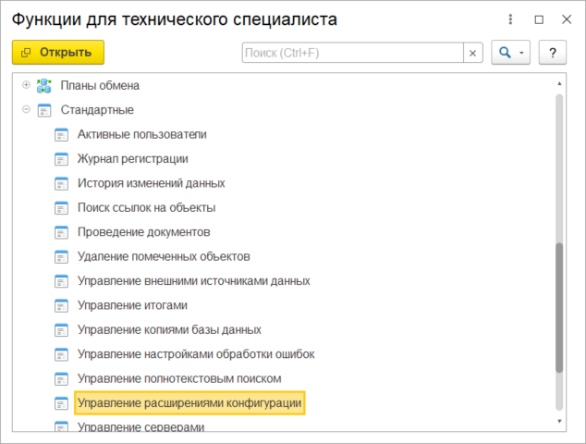

В открывшемся окне

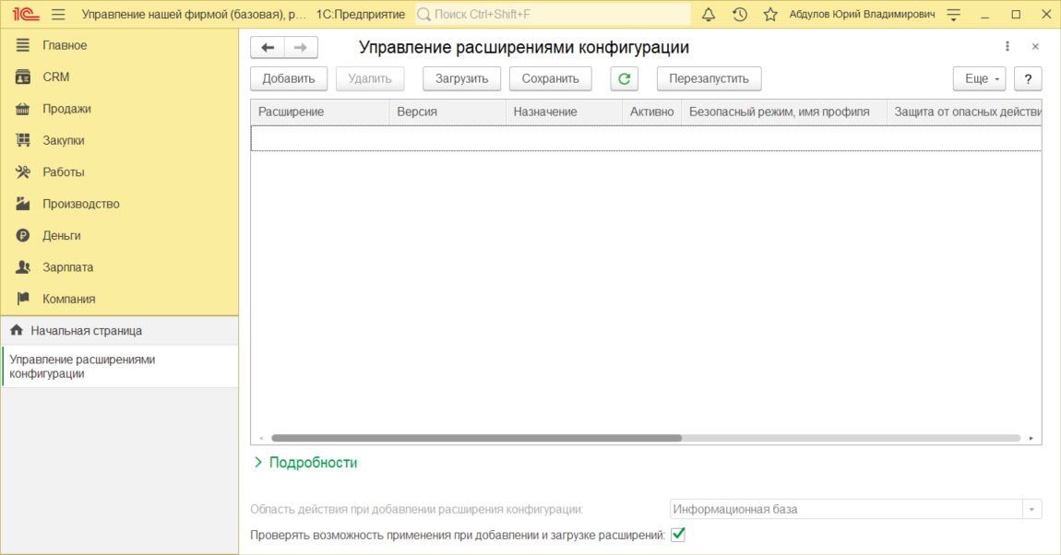

Нужно нажать на кнопку «Добавить».

Если после указания скаченного файла расширения отображается ошибка вида



то это означает, что не запущен монопольный режим. Нужно закрыть все сеансы подключения к базе 1С, кроме текущего. В том числе фоновые задания.

Если сеанс 1С был монопольным, то расширение установится в базу 1С.

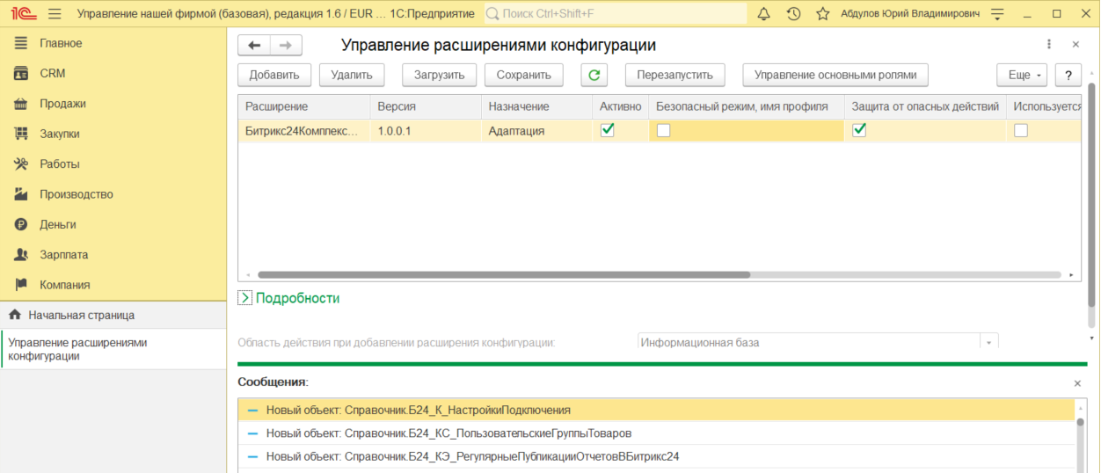

Очень частая ошибка – у расширения не снимают флаг «Безопасный режим, имя профиля». Этот флаг нужно снимать **обязательно**.

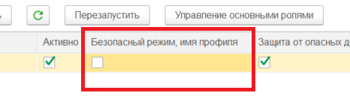

Далее нужно перезапустить сеанс 1С, чтобы модуль интеграции был виден в интерфейсе.

Если предполагается, что взаимодействие между 1С и Битрикс24 будет происходить через http сервис 1С , то его необходимо опубликовать на веб сервере 1С. Для этого необходимо зайти в конфигуратор базы 1С, а там выбрать пункт Администрирование - > Публикация на веб сервере

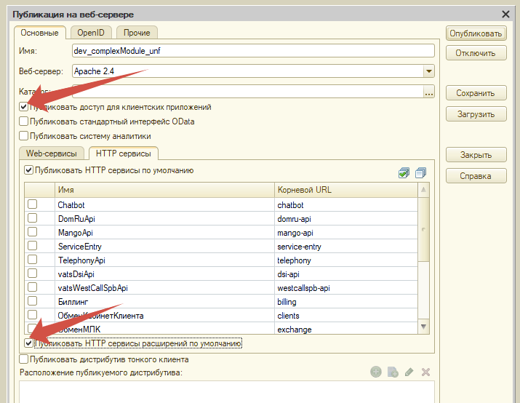

**Необходимо обязательно установить флаг «Публиковать HTTP сервисы расширений по умолчанию»**.

Если предполагается, что нужно будет открывать объекты 1С из Битрикс24, или же работа из одного окна, то также необходимо установить флаг «Публиковать доступ для клиентский приложений».

# Порядок перехода с других модулей

Модуль интеграции не рекомендуется использовать вместе с другими установленными модулями интеграции, т. к. они не только несут дополнительную нагрузку на базу 1С, но и могут конфликтовать с модулем интеграции.

Есть 2 сценария перехода на модуль интеграции:

Первый:

1. Разворачивается копия базы, в которой будут старые модули,
2. В рабочей базе удаляются модули Битрикс24
3. В рабочую базу устанавливается модуль интеграции
4. Из копии базы в файл выгружаются идентификаторы модулей интеграции с Битрикс24
5. В рабочую базу загружаются идентификаторы
6. Далее в рабочей базе нужно вручную настраивать интеграцию, т. к. структура хранения настроек кардинально отличается, да и возможностей больше.

Второй:

1. Создается архив базы 1С
2. В базу 1С устанавливается комплексный модуль
3. Из базы 1С в файл выгружаются идентификаторы модулей интеграции с Битрикс24
4. В базу 1С для комплексного модуля загружаются идентификаторы
5. Далее в базе 1С нужно вручную настраивать интеграцию, т.к. структура хранения настроек кардинально отличается, да и возможностей больше.
6. В рабочей базе удаляются модули Битрикс24

Удалить расширения можно только в монопольном режиме. Удалить можно как из конфигуратора, так и в режиме 1С: Предприятие. В режиме «1С: Предприятие» удаляется из окна «Управление расширениями конфигурации». Перед удалением у расширения необходимо снять флаг «Активно».

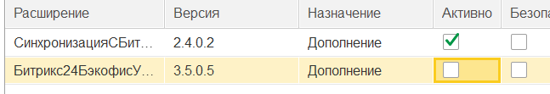

Выгрузка/загрузка идентификаторов осуществляется по командам в разделе модуля.

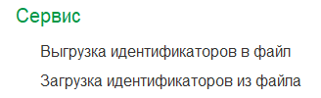

# С чего начать

## Назначение прав пользователям

В первую очередь нужно настроить права доступа пользователей к модулю. По умолчанию только пользователям с полными правами доступен модуль. В модуле доступны две роли:

1. Роль «(Коннектор к Битрикс24) Администратор» предоставляет полные права на модуль.
2. Роль «(Коннектор к Битрикс24) Пользователь» предоставляет права на работу с модулем, но невозможностью редактировать настройки.

Роли привязываются стандартными механизмами конфигураций 1С.

## Заполнение общих настроек

После привязывания ролей к пользователям 1С через профили групп доступа необходимо заполнить общие настройки модуля интеграции.

Раздел Битрикс24 -> Общие настройки

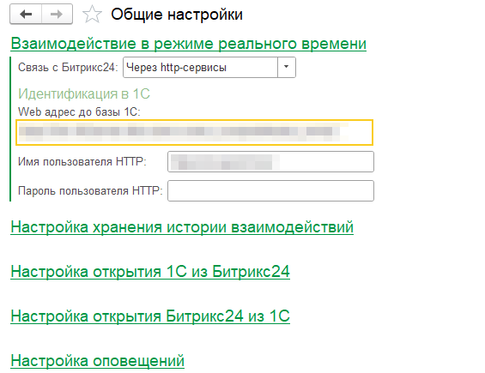

### Настройка взаимодействия в режиме реального времени

Если потребуется интерактивное взаимодействие между модулем 1С и Битрикс24 (синхронизация в режиме реального времени, работа из одного окна, СПАРК риски, автоматизация), то необходимо настроить связь между ними.

Взаимодействие между 1С и Битрикс24 может быть двумя способами:

Через push&pull сервер

**Если происходит через Push&Pull сервер, то необходимо держать соединение 1С к Битрикс24.**

**Соединение устанавливается через кнопку "Запустить соединение к Битрикс24". Отключается по кнопке "Отключить от Битрикс24".**

*В клиент серверном варианте базы 1С* соединение устанавливается в фоновом режиме.

*В файловом варианте базы 1С* соединение устанавливается в текущем сеансе подключения, поэтому при нажатии на кнопку - клиент зависнет и будет ждать сообщения Битрикс24. Прерывать сеанс нельзя, иначе модуль будет работать некорректно.

Недоступен, когда база 1С в режиме сервиса.

Через http-сервисы

**Если происходит через http-сервис, то сеанс 1С держать не нужно. Битрикс24 по http сервису сам будет подключаться к 1С. Для работы http сервиса необходимо опубликовать http сервис 1С на веб сервере.**

В общих настройка необходимо указать Имя пользователя и его пароль, под которым Битркис24 будет подключаться к 1С. У пользователя 1С должны быть или полные права или доступна роль «(Коннектор к Битрикс24) Администратор».

Также необходимо указать веб адрес базы 1С. По этому адресу Битрикс24 будет подключаться по http сервису.

### Настройка хранения истории взаимодействий

История всех взаимодействий между 1С и Битрикс24 хранится в базе 1С. В общих настройках настраивается механизм логирования и хранения логов.

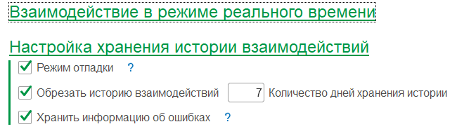

Во время настройки и отладки интеграции полезно включать режим отладки. Он позволяет хранить rest запросы в логе, для дальнейшего его анализа. **Но во время повседневной работы следует отключать этот режим**, т.к. запросы могут быть большого размера, что очень быстро «раздуют» базу 1С.

Для того, чтобы база 1С не сильно увеличивалась в размерах из за логирования – рекомендуется периодически обрезать историю. В поле «Количество дней хранения истории» указывается, сколько дней должны храниться логи.

Помимо журнала истории, в модуле есть журнал ошибок, позволяющий видеть ошибки, оповещать пользователей о них . Для заполнения журнала необходимо установить флаг «Хранить информацию об ошибках».

### Настройка открытия 1С из Битри24

Модуль интеграции позволяет открывать объекты 1С прямо из Битрикс24. Это может быть как по ссылки дела сущности Битрикс24, так создание документа 1С при работе из одного окна.

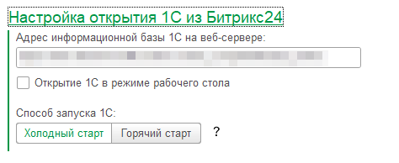

Во-первых, 1С должна быть опубликована на веб сервере и доступна для работы через браузер. Адрес должен быть https с действующим сертификатом.

Во-вторых, в общих настройках нужно указать веб адрес базы 1С, чтобы Битрикс24 знал, куда отправлять запросы.

В-третьих, выбрать способ запуска 1С.

1. «Холодный старт» — это запуск 1С в слайдере Битрикс24

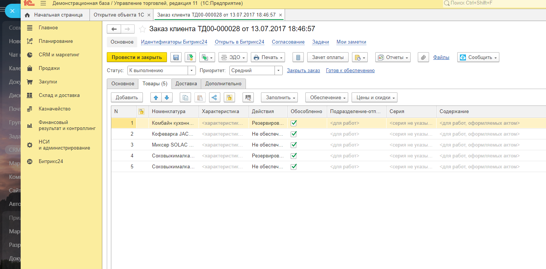

+ Лицензия 1С используется только в момент работы слайдера Битрикс24

- При открытии слайдера Битрикс24 всегда происходит загрузка базы 1С

- Повышенные требования к безопасности базы 1С

- Проблемы с освобождением лицензий 1С

1. «Горячий старт» — это запуск 1С в десктопе Битрикс24.

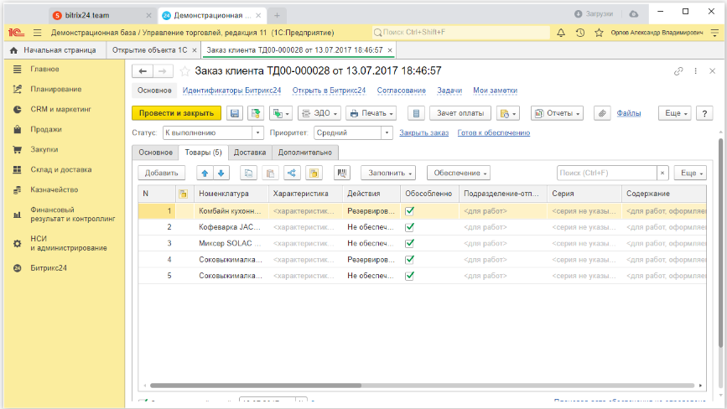

- Всегда используется пользовательская лицензия 1С

+ Быстрое открытие базы 1С

Открывать базу 1С можно в 2 режимах: в обычном(картинки выше) или в режиме рабочего стола. Когда установлен режим рабочего стола, то в 1С пропадают разделы(панель слева) – рабочая область становится больше. Наиболее оптимально режим рабочего стола использовать в «холодном старте», а обычный – в «горячем старте», т. к. из десктопа можно работать в 1С, что и удобнее и лицензия не тратится.

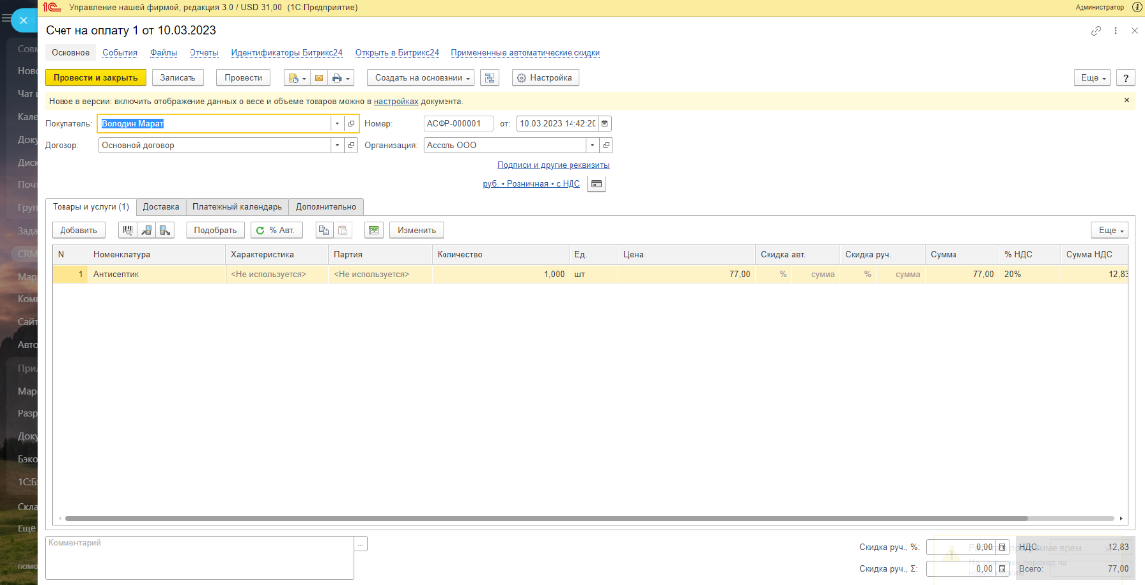

### Настройка открытия Битрикс24 из 1С

В модуле интеграции есть возможность переходить в сущность Битрикс24. Переходить в сущность можно как в отдельном окне браузера по умолчанию ОС, так и используя встроенный в 1С браузер. Использовать встроенный браузер 1С более удобно.

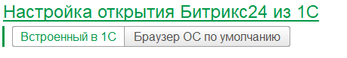

### Настройка оповещений

Модуль интеграции позволяет настраивать оповещения, позволяющие лучше контролировать ход работы интеграции

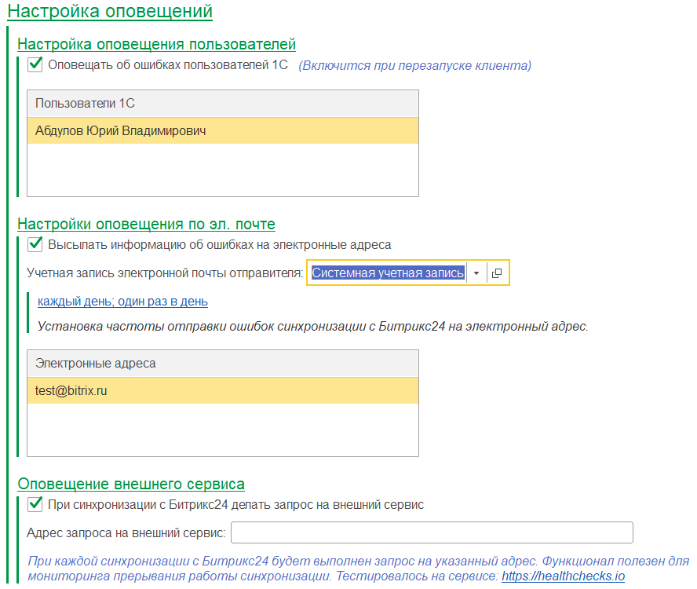

Если включена возможность хранения ошибок, доступна возможность оповещать пользователей 1С, об ошибках.

Также если включена возможность хранения ошибок, то можно рассылать информацию об ошибках по электронной почте. Для этого должен быть настроен почтовый сервер и настроен с 1С.

Некоторым клиентам необходимо контролировать факт отправки запросов из 1С в Биркис24. Для этого в общих настройках можно указать адрес запроса на внешний сервис. Тогда при каждой отправке запроса на портал будет произведен запрос на указанный внешний сервис.

## Создание настройки подключения

После заполнения настроек необходимо создать настройку подключения к Битрикс24. Для каждого портала может быть только одна настройка подключения

Раздел Битрикс24 -> Настройки подключения

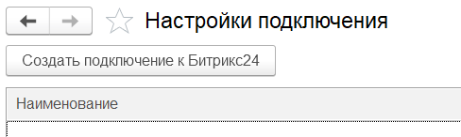

По кнопке «Создать подключение к Битркис24» открывается окно создания новой настройки.

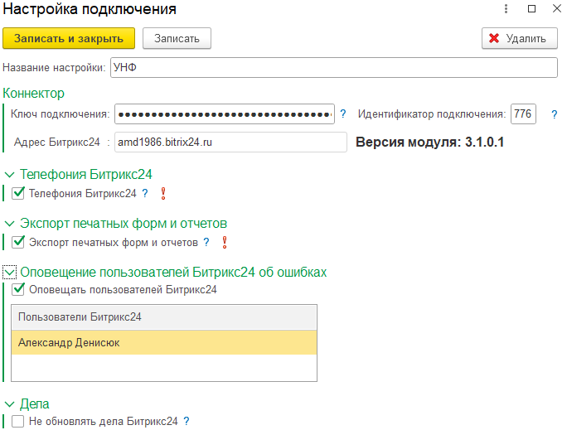

В поле «Название настройки» вводится имя настройки, которое отображается в списке настроек подключения и так называется блок настройки подключения в разделе Битрикс24 «1С + CRM Битрикс24».

Авторизация на портале происходит через токен. Токен можно получить у приложения Битрикс24, находящегося в разделе «Автоматизация» -> «1С + CRM Битрикс24».

Требуемый блок «Коннектор к 1С». Если такого блока нет, то можно установить приложение Битрикс24 из маркета. Называется «Коннектор к 1С».

После установки приложения у блока меняется цвет.

При нажатии на блок выводится страница с кратким руководством. В п. 3 показан ключ авторизации к Битрикс24.

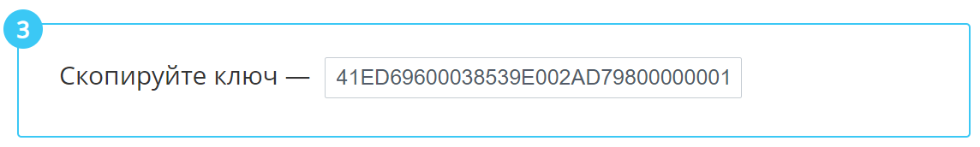

Этот ключ необходимо указать в настройке подключения 1С. При указании токена происходит обращение к Битрикс24, автоматически получая адрес до портала и купленный тарифный план.

Идентификатор подключения – это специальный идентификатор, в разрезе которого хранятся настройки в Битрикс24.

Если необходима возможность звонить из 1С, используя Битрикс24 – необходимо установить соответствующий флаг в настройках.

Если необходима возможность экспортировать отчеты и печатные формы в живую ленту битрикс24 - необходимо установить соответствующий флаг в настройках.

Когда данные синхронизируются, то по умолчанию всегда обновляется дело Битрикс24, которое связывает данные обоих систем. Обновление дела происходит через rest запрос из 1С в Битрикс24. Это немного замедляет работу 1С и Битрикс24. Если не критично обновление дел, то флаг лучше установить.

Есть возможность оповещать пользователей Битрикс24 об ошибках взаимодействия между системам. Если происходит ошибка – в мессенджере Битркис24 будет создается чат с информацией об ошибке. Чтобы включить эту возможность, необходимо установить флаг «Оповещать пользователей Битркис24» и указать, каким пользователям будет приходить информация. Если список пользователей пуст, то необходимо подгрузить пользователей Битркис24.

Если настройка подключения создана и в ней указан корректный токен, то при сохранении настройки подключения в Битрикс24 в разделе «1С + CRM Битрикс24» появляется блок настройки 1С. Имя блока такое же, как название подключения в 1С.

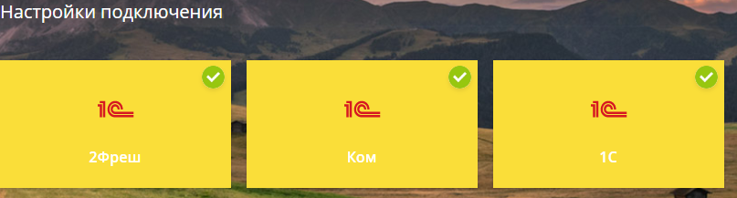

У блока настроек может быть как желтый фон, так и белый. Если желтый, значит соединение для взаимодействия в режиме реального времени установлено, если белый, то нет.

При нажатии на блок настроек отображается слайдер с информацией о базе 1С.

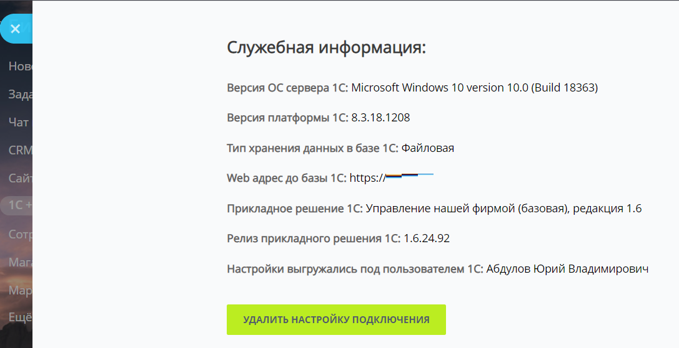

## Минимизация количества дублей при начале работы

Как правило, когда настраивают интеграцию между 1С и Битрикс24, уже ведется работа как в 1С, так и в Битрикс24. И при начале передачи данных создаются дубли. Для максимального предотвращения таких ситуация разработана обработка «Помощник ручного слияния данных», позволяющая в полуавтоматическом режиме сопоставить данные CRM и товаров v.2.

Раздел Битрикс24 -> Помощник ручного слияния данных

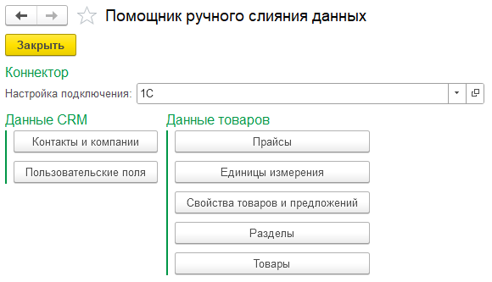

В обработке слияния необходимо указать настройку подключения. По ней определяется к какому порталу подключаться.

К данным CRM относятся:

* Компании
* Контакты
* Реквизиты
* Банк счета реквизитов
* Пользовательские поля компаний, контактов, сделок, счетов

При нажатии на кнопку «Контакты и компании» открывается окно сопоставлений компаний/контактов и подчиненной информации

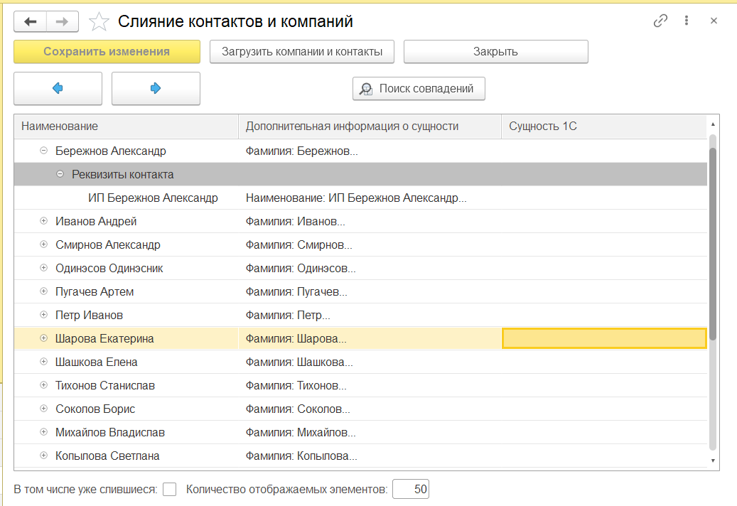

По кнопке «Загрузить компании и контакты» происходит загрузка их информации с Битрикс24, сохраняя в ОП. Информации о компаниях и контактах может быть много, поэтому они разделяются на страницы, в каждой количество элементов равно настройке «Количество отображаемых элементов». Переход между страницами осуществляется кнопками <- и ->. Привязка идентификаторов Битркис24 происходит по кнопке «Сохранить изменения».

Для ускорения процесса слияния есть алгоритмы поиска совпадений

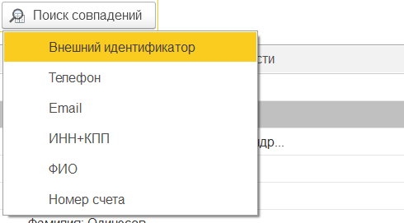

При выборе алгоритма производится сопоставление данных.

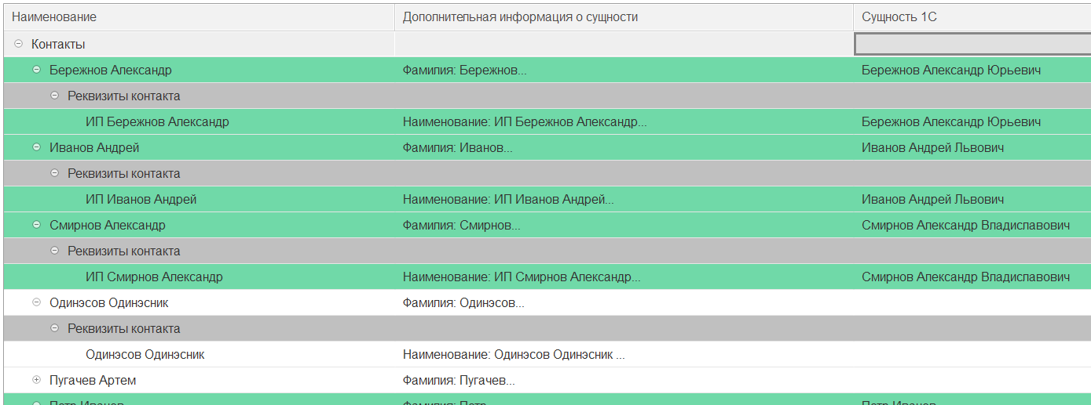

Если строка с зеленым фоном, то значит найден объект 1С для сопоставления. Если выбрать следующий алгоритм сопоставления, то для строк с белым фоном будет произведен поиск объектов 1С для сопоставления. Можно также вручную корректировать данные в колонке «Сущность 1С».

После сопоставления данных нужно нажать на кнопку «Сохранить изменения», чтобы идентификаторы Битрикс24 привязались к объектам 1С.

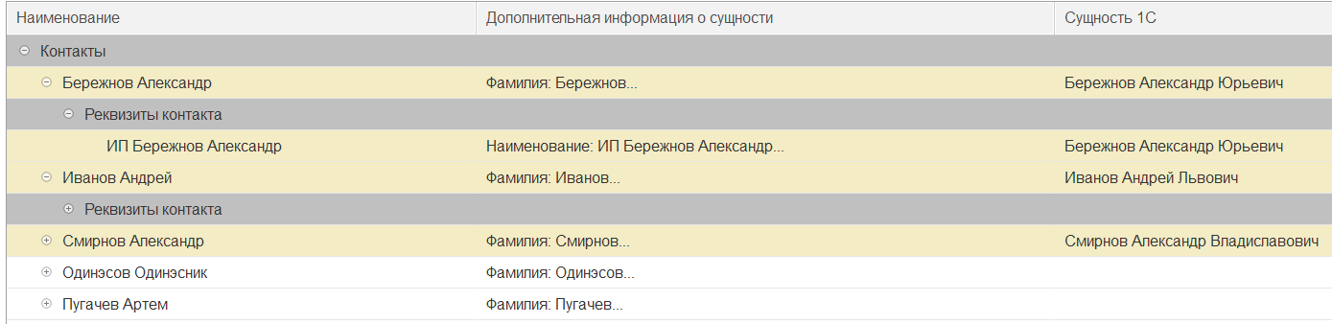

Если в окне установлен флаг «В том числе слившиеся», то в таблице отображаются не только объекты, которые необходимо сопоставить, но и уже сопоставленные. У таких записей оранжевый фон.

Более редкий случай, когда необходимо сопоставлять пользовательские поля Битрикс24 с доп. реквизитами/сведениями 1С. Окно сопоставлений открывается по кнопке «Пользовательские поля». Процесс сопоставления данных аналогичен сопоставлению данных компаний/контактов.

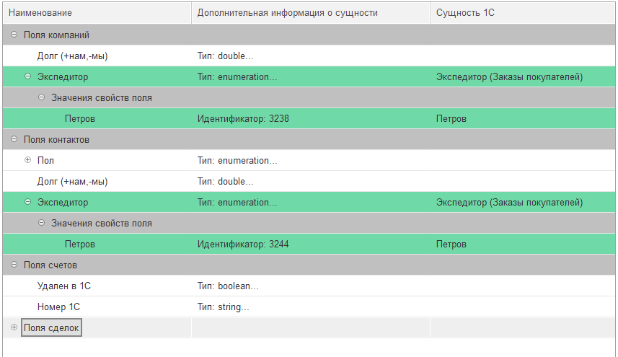

К данным товаров относятся:

* Прайсы
* Единицы измерения
* Свойства товаров и предложений
* Разделы
* Товары и предложения

Слияние товаров очень полезно, когда требуется переход синхронизации товаров с v.1 на v.2. Оно позволяет минимизировать количество задубленных товаров при переходе на новый формат выгрузки.

Окно сопоставления данных похоже на сопоставления компаний и контактов, но есть ряд особенностей:

* Товары второй версии хранятся в спец. каталоге товаров, а вариации в спец. каталоге предложений. При открытии окна слияния товаров, разделов и свойств товаров предложений поля связей заполняются автоматически.

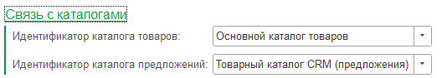

* При слиянии разделов необходимо указывать источник разделов в 1С. Именно эта сущность 1С будет использоваться для слияния.

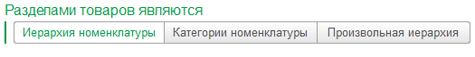

* Для товаров и предложений доступен поиск совпадений по артикулу или коду 1С. В Битрикс24 эти данные хранятся в свойствах строкового типа.

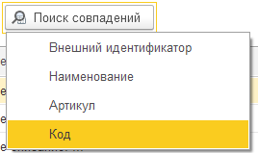

# Общее описание раздела Битрикс24

После корректной установки модуля интеграции в панели разделов появляется новый раздел «Битрикс24», в котором настраивается и отлаживается модуль интеграции. Если модуль установлен корректно, но раздела нет – проверьте настройки панели разделов 1С, возможно раздел не выбран.

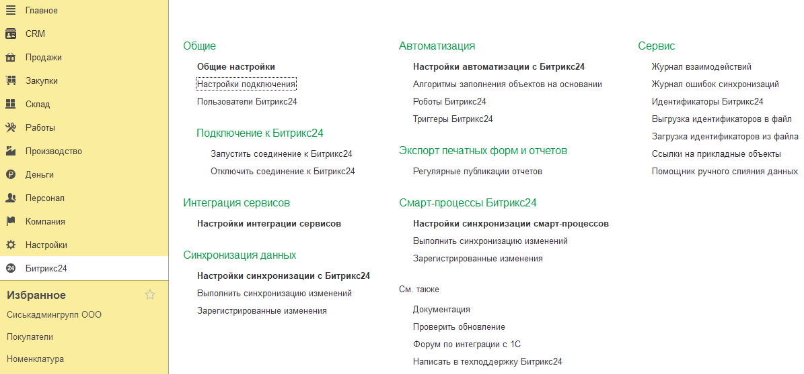

В группе «Общие» задаются настройки для всего функционала модуля интеграции.

При нажатии на ссылку «Общие настройки» открывается окно ввода общих настроек для всех настроек подключения к Битркис24

При нажатии на ссылку «Настройки подключения» открывается окно ввода настроек подключения к Битрикс24. Для каждого Битрикс24 может быть только одна настройка подключения.

Подгруппа «Подключение к Битрикс24» необходима для интерактивного взаимодействия с Битрикс24, причем только если в общих настройках указано, что связь с Битрикс24 «Через push&pull сервер». Интерактивное взаимодействие требуется для синхронизации в режиме реального времени, для работы из одного окна, автоматизации, 1СПАРК риски.

При нажатии на ссылку «Запустить соединение к Битрикс24» 1С подключается к Битрикс24 и ждет от него команд. Если база файловая, то текущий сеанс 1С становится подключением(зависая), если база 1С клиент-серверная, то запускается отдельное фоновое задание, которое постоянно висит. Причем есть механизм, которых автоматически перезапустит фоновое задание, если его принудительно удалили.

При нажатии на ссылку «Отключить соединение к Битрикс24» - в файловых базах 1С сеанс 1С отвисает, а в клиент – серверных - фоновое задание завершается.

В группе «Интеграция сервисов» настраивается функционал подсистемы интеграции сервисов. Подсистема позволяет:

* Работать с 1С из Битрикс24
* Использовать в Битрикс24 реестр печатных форм 1С
* В Битрикс24 искать компании/контакты в 1С и сразу подгружать их
* Получать индексы благонадежности компаний/контактов

Для работы подсистемы требуется тариф Битрик24: «Базовый», «Стандартный», «Профессиональный», «Энтерпрайз».

В группе «Синхронизация данных» настраивается функционал подсистемы синхронизации данных . Подсистема синхронизации данных позволяет:

* Синхронизировать данные компаний и контактов
* Синхронизировать данные товаров
* Синхронизировать данные счетов, сделок
* Синхронизировать заказы

Для работы подсистемы требуется тариф Битрик24: «Профессиональный» или «Энтерпрайз».

В группе «Автоматизация» настраиваются механизмы автоматизации работы 1С и Битрикс24.

Для работы подсистемы требуется тариф Битрик24: «Стандартный», «Профессиональный», «Энтерпрайз».

В группе «Экспорт печатных форм и отчетов» настраивается механизмы экспорта печатных форм и отчетов в живую ленту, как интерактивно, так и по расписанию(отчеты).

Для работы подсистемы требуется тариф Битрик24: «Базовый», «Стандартный», «Профессиональный», «Энтерпрайз».

В группе «Смарт-процессы Битрикс24» настраивается синхронизация смарт-процессов Битрикс24 с сущностями 1С.

Для работы подсистемы требуется тариф Битрик24: «Профессиональный» или «Энтерпрайз».

В группе «Сервис» хранятся ссылки на сервисные операции модуля.

При нажатии на ссылку «Журнал взаимодействий» открывается окно просмотра истории взаимодействия между 1С и Битркис24.

При нажатии на ссылку «Журнал ошибок синхронизаций» открывается окно просмотра ошибок во время взаимодействий между 1С и Битркис24. В журнал попадают данные только тогда, когда в общих настройках стоит флаг «Хранить информацию об ошибках».

При нажатии на ссылку «Идентификаторы Битрикс24» открывается окно просмотра привязки идентификаторов Битрикс24 к объектам 1С.

При нажатии на ссылку «Выгрузка идентификаторов в файл» производится сохранение идентификаторов Битрикс24, привязанных к объектам 1С, в файл XML.

При нажатии на ссылку «Загрузка идентификаторов из файла» производится загрузка идентификаторов Битрикс24, привязанных к объектам 1С, в базу 1С.

При нажатии на ссылку «Ссылки на прикладные объекты» открывается окно со ссылками на регистры сведений, принадлежащие модулю интеграции.

При нажатии на ссылку «Помощник ручного слияния данных» открывается окно сопоставления данных 1С и Битрикс24, для предотвращения дублей во время работы модуля.

## Как посмотреть историю взаимодействий

В окне «История взаимодействий» можно увидеть протокол взаимодействий между 1С и Битрикс24 в разрезе дат, настройки подключения и других разрезов.

Раздел Битрикс24 -> История взаимодействий

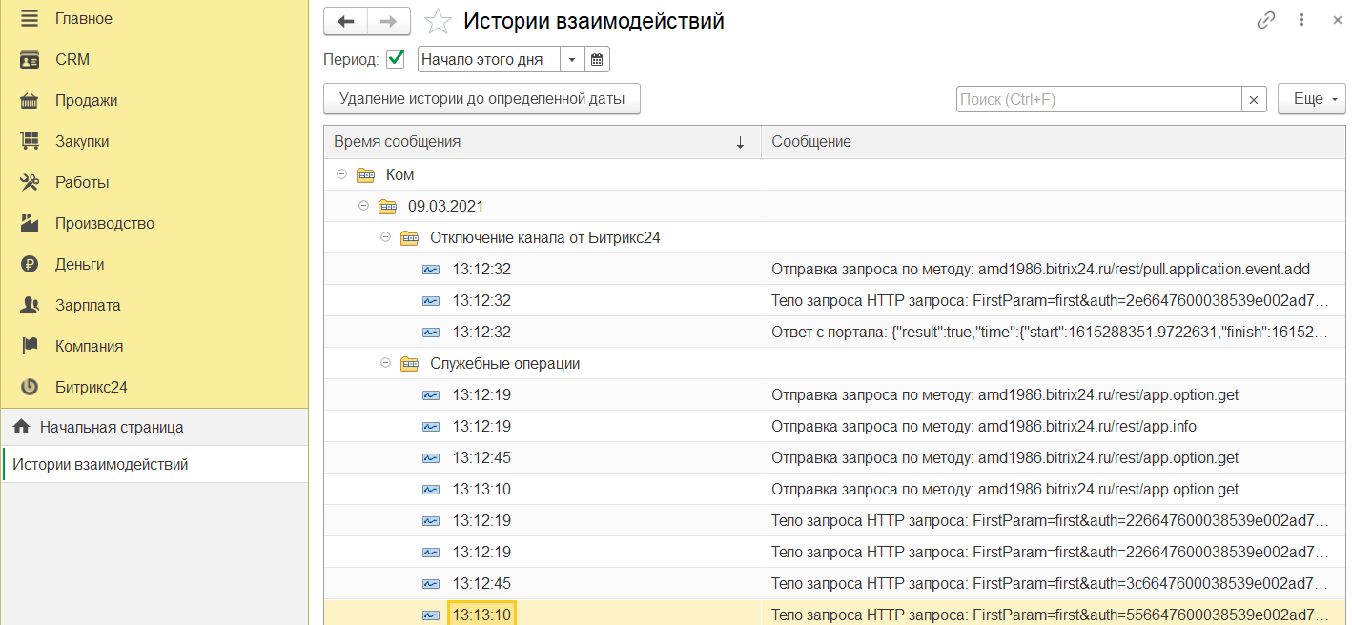

История взаимодействий хранится в базе 1С, поэтому она может серьезно раздуть базу 1С. Для избегания этого рекомендуется периодически очищать журнал. Это можно сделать как вручную, нажав на соотв. кнопку на форме окна, так и автоматически, установив флаг «Обрезать историю взаимодействий» в общих настройках.

Можно также включить, чтобы сохранялись запросы передаваемые в Битрикс24 и получаемые от него. Очень полезно на этапе настройки и отладки синхронизации, но вредно на этапе эксплуатации.

Можно указать период, за который отображается история.

Можно настроить список отображения истории через типовые механизмы 1С, изменяя группировки или добавляя условия(например отображать только ошибки).

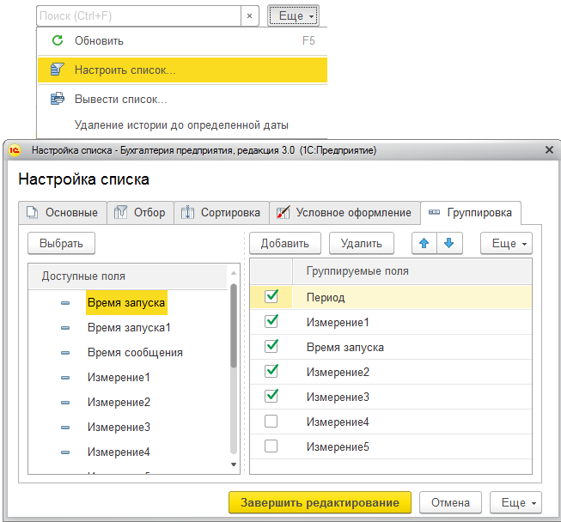

## Как увидеть ошибки синхронизаций

Если в общих настройках включен флаг «Хранить информацию об ошибках», все всплывающие ошибки во время синхронизации будут сохраняться в специальный журнал.

Раздел Битрикс24 -> Журнал ошибок синхронизации

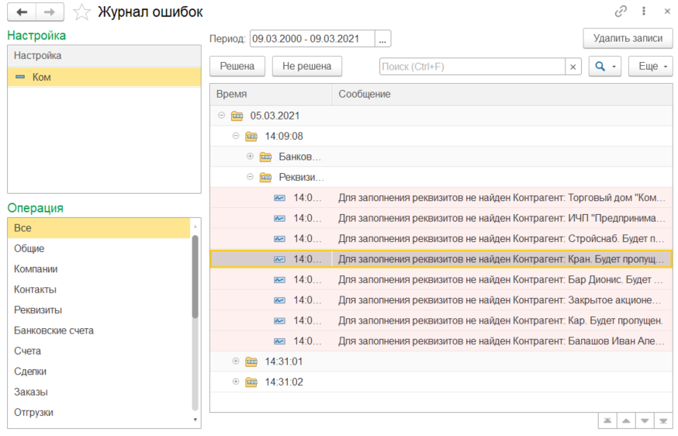

В левой части выбирается настройка подключения, в разрезе которой отображать ошибки. Также можно указать отбор по операции синхронизации.

В правой части список ошибок. Можно указать период, за который они отображаются. Можно помечать решена ошибка или нет. Для сохранения места на жестком диске можно периодически очищать ошибки по кнопке «Удалить записи».

При двойном нажатии на ошибку отображается окно с подробной информацией.

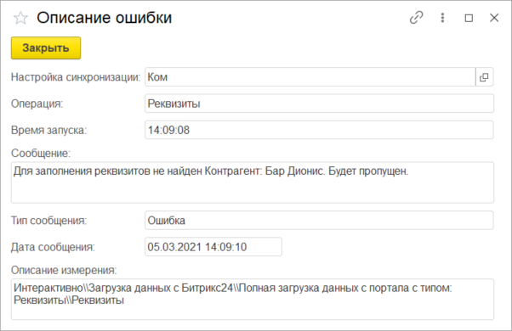

## Как посмотреть привязанные идентификаторы Битрикс24 к объектам 1С

Когда данные выгружаются из 1С в Битрикс24, или загружаются в 1С из Битрикс24, то для предотвращения дублей – в 1С хранятся идентификаторы Битрикс24. Поэтому эти данные очень важны и удалять их нельзя. Если во время выгрузки 1С в Битрикс24 не будет найден объект с таким ИД, то в 1С этот идентификатор будет удален. Идентификаторы объектам 1С можно вводить вручную.

Раздел Битрикс24 -> Идентификаторы Битрикс24

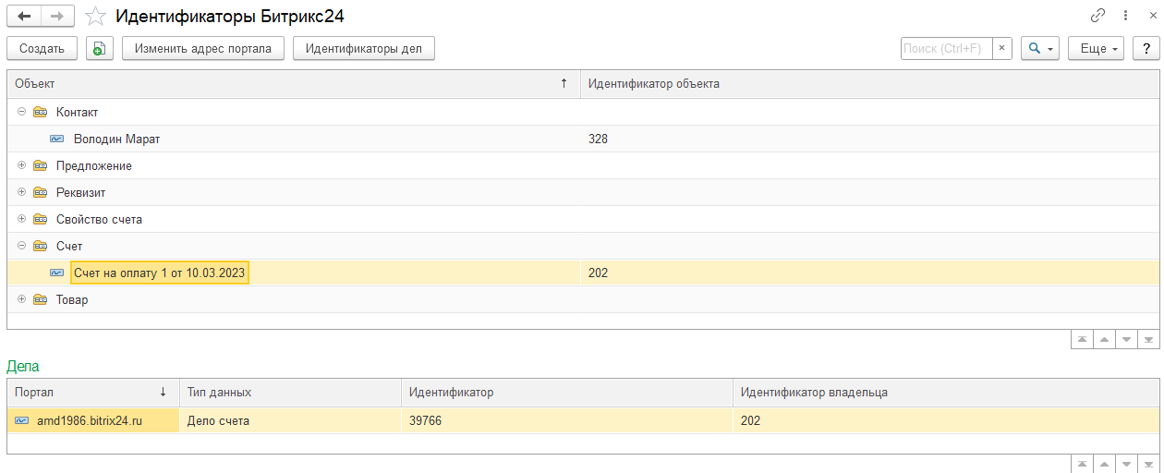

При заполнении идентификаторов вручную стоит учесть, что сущности в Битрикс24 и 1С отличаются. Например, в Битрикс24 компания/клиент, реквизит, юр. адрес, физ. адрес это 4 сущности, а в 1С 1.(2, если есть партнеры). Для этого был заведен реквизит «Тип данных», разделяющий один и тот же объект 1С.

Идентификаторы Битрикс24 можно перемещать между модулями интеграции 1С, используя функцию выгрузки идентификаторов в файл и загрузки идентификаторов из файла. Но нужно учесть, что идентификаторы через файл можно передавать только в разрезе одной базы 1С.

## Какие возможности модуля интеграции доступны при различных тарифных планах

Комплексный модуль содержит в себе пять подсистемы:

1. Синхронизация данных
2. Интеграция сервисов
3. Экспорт печатных форм и отчетов в живую ленту
4. Смарт процессы
5. Автоматизация

|  |  |  |  |  |  |
| --- | --- | --- | --- | --- | --- |
|  | Демо | Б | С | П | Э |
| **Экспорт печатных форм и отчетов в Живую ленту** | | | | |  |
| Экспорт отчетов и печатных форм | + | + | + | + | + |
| Экспорт отчетов по расписанию | + | + | + | + | + |
| **Интеграция сервисов** | | | | |  |
| Работа из одного окна | + | + | + | + | + |
| Битрикс поиск | + | + | + | + | + |
| Реестр печатных форм | + | + | + | + | + |
| 1СПАРК риски | + | + | + | + | + |
| Телефония Битрикс24 | + | + | + | + | + |
| Расширенное заполнение Компании/контакта |  |  |  | + | + |
| Заполнение табличной части товаров в документах 1С |  |  |  | + | + |
| Заполнение табличной части товаров в документах Битрикс24 |  |  |  | + | + |
| **Автоматизация** | + | + | + | + | + |
| **Синхронизация данных** | | | | |  |
| Весь функционал модуля синхронизации данных |  |  |  | + | + |
| Бесшовная работа |  |  |  | + | + |
| **Смарт-процессы** |  |  |  | + | + |

# Экспорт печатных форм и отчетов в живую ленту

В комплексный модуль включен модуль, позволяющий экспортировать отчеты и печатные формы в живую ленту Битрикс24. Также можно выгружать отчеты в живую ленту по расписанию. Отчеты и печатные формы выгружаются в формате pdf.

Для того, чтобы можно было выгружать в Битрикс24 отчеты и печатные формы, нужно включить эту возможность в настройках подключения.

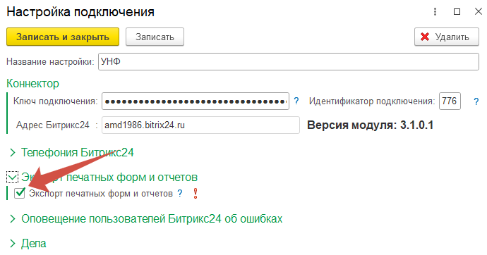

После того, как появится хотя бы одна настройка подключения к Бирикс24, у которой будет стоять флаг, в окне формирования печатных форм

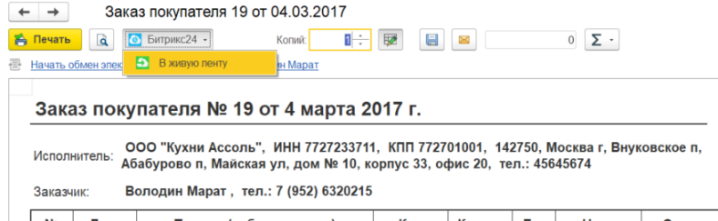

и отчетов

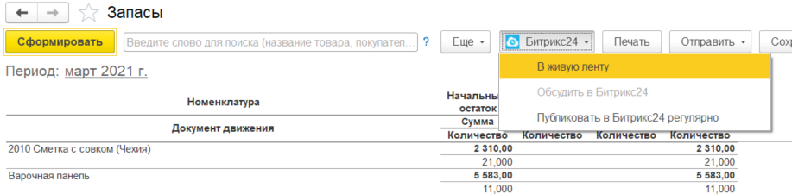

позволяющие отправить сформированные данные в живую ленту. Причем в окне отчетов можно перейти на последний пост последней отправки отчета такого же вида или настроить выгрузку отчета по расписанию**. Есть ограничение у отчетов – кнопки экспорта появляются только в типовой форме БСП.**

При нажатии на пункт меню «В живую ленту открывается окно»

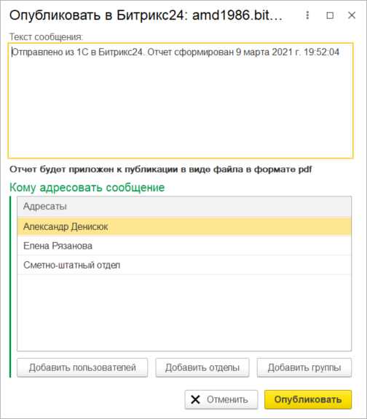

В окне нужно указать текст, который будет указан в посте, а также указать получателей поста в живой ленте. Получатели поста могут быть пользователи битрикс24, группы, отделы. Для добавления получателя нужно нажать на соответствующую кнопку.

При нажатии на кнопку откроется окно выбора получателя

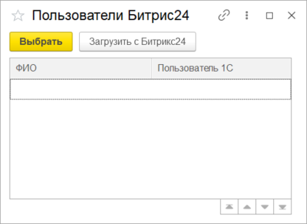

В отличии окна выбора отделов и подразделений, у окна выбора пользователей есть колонка «Пользователь 1С». Она необходима для сопоставления менеджеров Битрикс24 и пользователей 1С.

Если получателя нет в списке, то по кнопке «Загрузить с Битрикс24» он будет загружен в 1С.

После указания получателей можно публиковать пост в живую ленту.

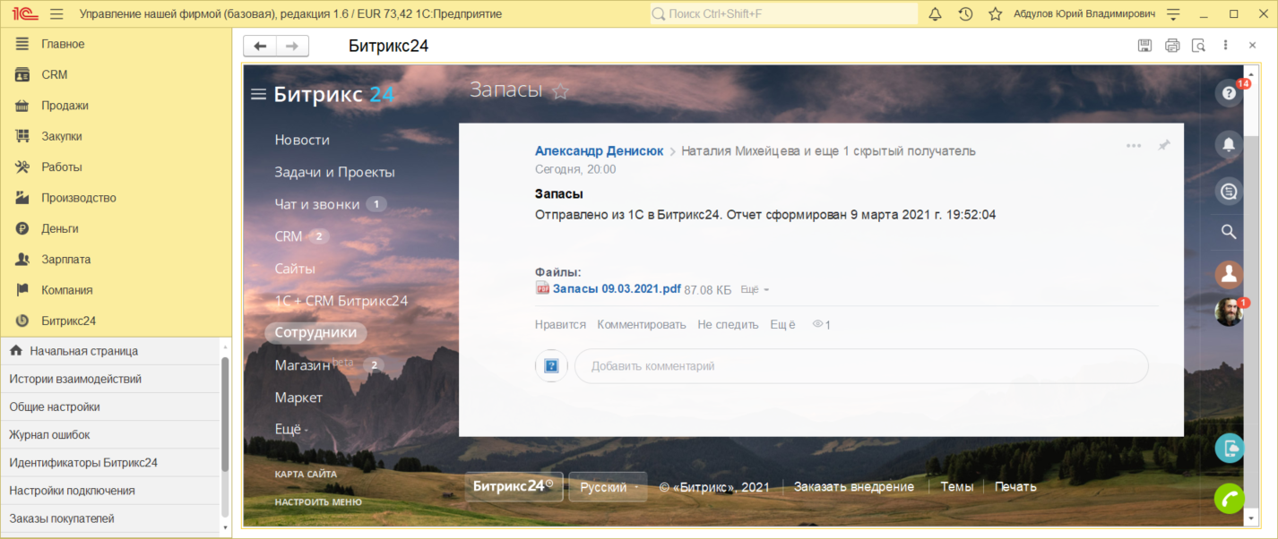

Из раздела «Битрикс24» или из типового отчета можно задать выгрузку отчета в живую ленту по расписанию. Если задавать расписание из раздела «Битрикс24», то нужно указать какие отчеты должны формироваться

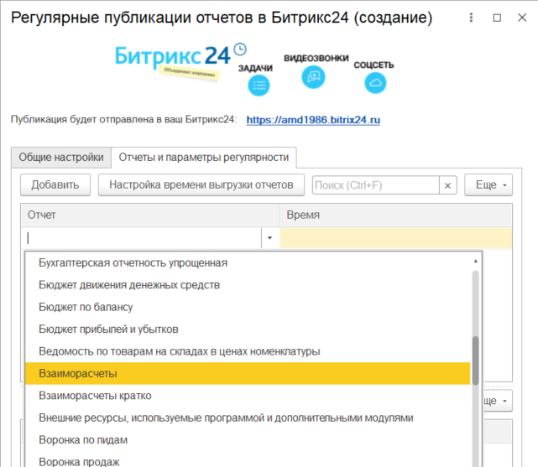

После указания отчета необходимо указать время публикации. Расписание задается по кнопке «Настройка времени выгрузки отчетов»

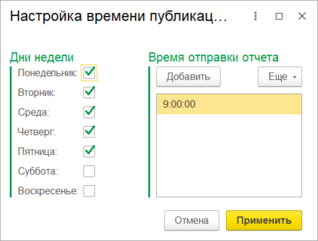

После указания расписания нужно задать отборы, по которым будет формироваться отчет

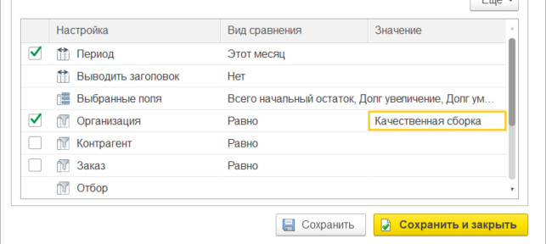

В конце нужно указать тему сообщения и получателей поста.

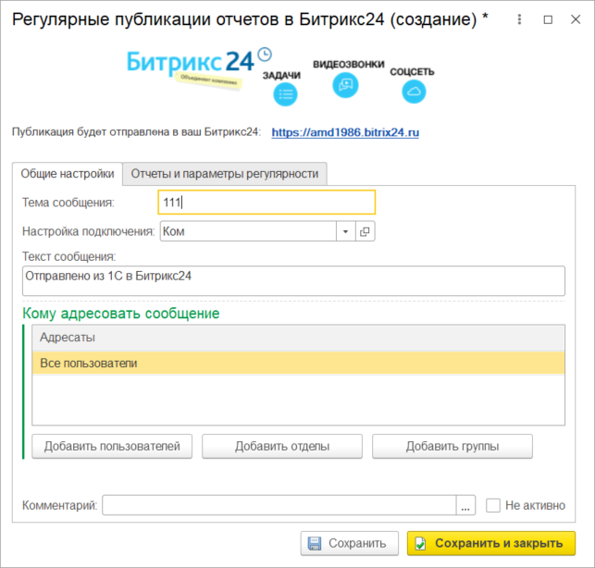

# Интеграция сервисов

## Работа из одного окна

Сервис позволяет работать с базой 1С из Битрикс24 в режиме реального времени. Механизм работы из одного окна подразумевает, что, работая в Битрикс24 как бы размывается грань Битрикс24 это или 1С. Они становятся как бы единым целым, управляя из Битрикс24. Ссылки на созданные сущности 1С сохраняются в тайм лайне карточки Битрика24, что позволяет сохранить связь и открыть их повторно. Также можно сформировать печатную форму 1С, на основе созданного из Бирикс24 документа 1С и выгрузить ее в тайм лайн Битрикс24. Включается в настройках подсистемы интеграции сервисов.

Раздел Битрикс24 -> Настройки интеграции сервисов

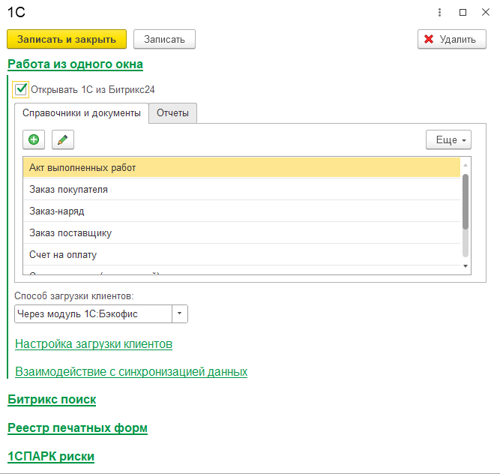

При установке флажка «Открывать 1С из Битрикс24» появляется группа с вкладками «Справочники и документы» и «Отчеты», на которых указываются встройки, по которым можно создавать объекты 1С.

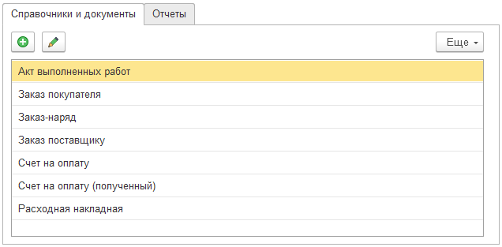

При создании настройки, встройки заполняются по умолчанию. Но их можно изменять. На вкладке «Справочнике и документы» можно указать/удалить любой справочник или документ. На вкладке «Отчеты» любой отчет, в том числе внешний.

На вкладке встроек можно редактировать название встроек, а также указывать в каких сущностях Битрикс24 они будут отображаться. Для этого необходимо выбрать нужную сущность, а затем нажать на кнопку «Изменить» или дважды нажать на сущность.

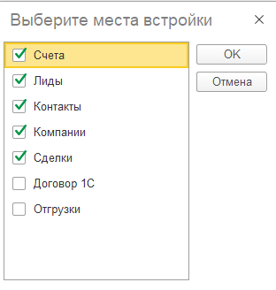

Привязать встройки можно к компаниям, контактам, лидам, сделкам, новым счетам и смарт процессам.

В Битрикс24 встройки выглядят следующим образом

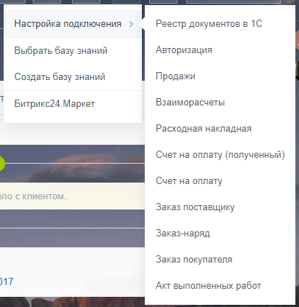

В карточках в панели встроек Битрикс24 появляется новая группа с названием настройки подключения 1С, в которой содержаться все встройки для сущности Битрикс24.

Встройки по отчетам также выгружаются в CRM аналитику

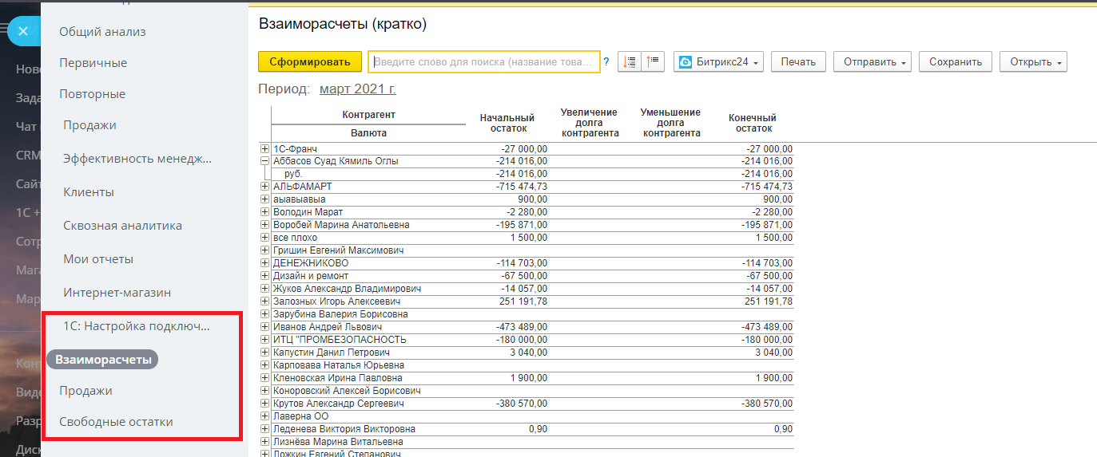

При создании документа или открытии отчета, может выгружаться компания/контакт из Битрикс24 в 1С, устанавливаясь в документ. Управляет этой возможностью настройка «Способ загрузки клиентов» в настройках интеграции сервисов.

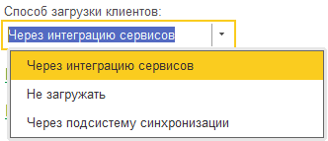

* При установленном способе загрузки клиентов «Не загружать» - клиенты в базу 1С не выгружаются.
* При установленном способе загрузки клиентов «Через интеграцию сервисов» - клиенты в базу 1С выгружаются по алгоритмам подсистемы интеграции сервисов.
* Способ загрузки клиентов «Через подсистему синхронизации» доступен только если у портала тарифный план «Профессиональный» или «Энтерпрайз». При это способе клиенты выгружаются в базу 1С по алгоритмам подсистемы синхронизации данных, используя настройки привязанные к текущей настройки подключения. Передается более расширенная информация, например доп. поля.

Если установлен способ загрузки клиентов «Через интеграцию сервисов», то доступны настройки заполнения клиентов в 1С. Наиболее важная настройка — это сопоставление шаблонов Битрикс24 к видам/типам контрагентов 1С

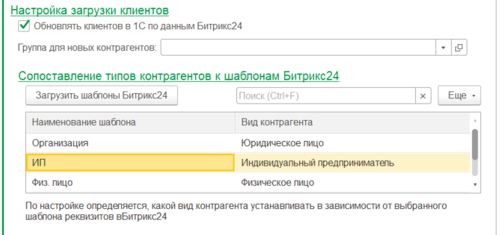

Также может быть полезным установка соответствий типов компаний/контактов в типам контрагентов.

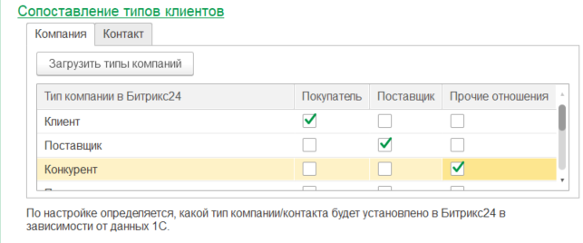

В некоторых случаях нужно донастраивать способы идентификации компаний и контактов в 1С, для предотвращения дублей.

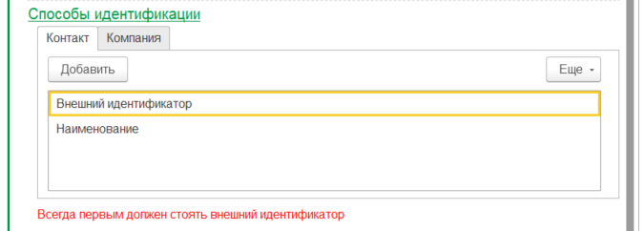

Это очень опасная настройка, т.к. если по критерию поиска найдется не тот контрагент, то его данные затрутся. Поэтому критерии поиска нужно указывать с умом. В порядке очереди в списке значения по критерию ищется контрагент. Если не найден по критерию, то ищется по следующему. Если нашлось сразу два контрагента, то сообщается об этом и пропускается обработка контрагента. Если контрагент не найден – создает нового. Внешний идентификатор всегда должен быть первым.

Если у Битрикс24 тарифный план «Профессиональный», или «Энтерпрайз» доступно более тесное взаимодействие с подсистемой синхронизации данных.



Используя настройки модуля 1С:Синхронизации, привязанные к текущей настройке подключения, можно выгружать товары сделок в документы 1С, а также подгружать товары первичных(являющиеся основаниями) документов 1С в сделки Битрикс24. Поддерживаются табличные части документов 1С, которые заполняются по умолчанию при создании настройки интеграции сервисов.

Т.к. используя сразу и подсистему синхронизации и подсистему интеграции сервисов, могут возникнуть конфликтные ситуации, то есть возможность не выгружать заказы в Битрикс24, созданные через подсистему интеграции сервисов.

## Битрикс поиск

Сервис позволяет в Битрикс24 искать клиентов не только в Битрикс24, но и 1С, делая как бы единую базу клиентов. Для корректной работы сервиса должно быть запущено подключение к Битрикс24(в разделе «1С + CRM Битрикс24» желтый фон у настройки подключения).

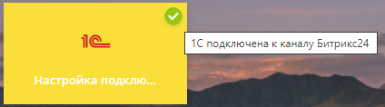

Сервис включен в подсистему интеграции сервисов. Включается в настройках подсистемы интеграции сервисов.

Раздел Битрикс24 -> Настройки интеграций сервисов

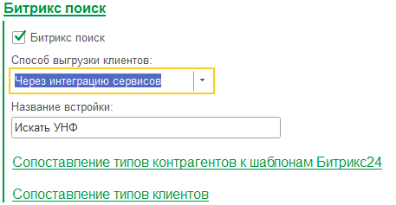

Можно изменить название встройки в Битрикс24, а также указать способ выгрузки клиента: механизмами подсистемы интеграции сервисов или подсистемы синхронизации данных. Во втором случае поддерживаются все возможности выгрузки клиентов из 1С, но доступно только на тарифном плане «Профессиональный» или «Энтерпрайз».

После установки флага выгружается встройка в элемент управления Битрикс24 по поиску клиента.

В поле сделки, счета "Компания" или "Контакт" указывается текст поиска.  Происходит поиск в Битрикс24 и вывод найденных значений. Если компания или контакт не найдены, или же найдено, но не то, то при нажатии на пункт "Искать в 1С" происходит поиск в базе 1С.  
Поиск в 1С может происходить как по наименованию

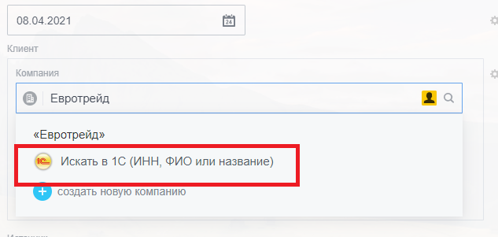

так и по ИНН

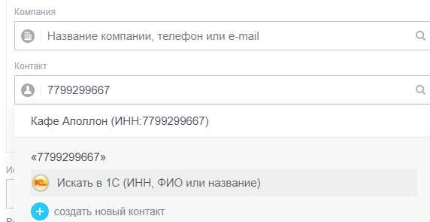

Если ключевое слово число - ищется по ИНН, если строка - по наименованию.  
  
По ключу поиска в 1С ищется контрагенты или контактные лица. И выводятся в списке выбора

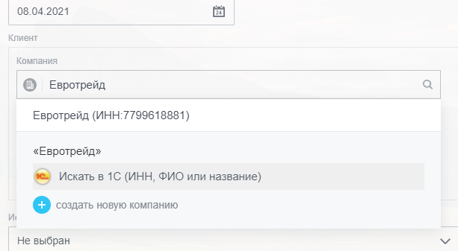

Кликнув на найденный - он подгружается в Битрикс24 и подставляется в сделку.

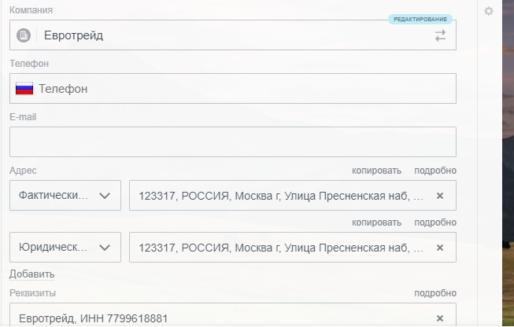

## Реестр печатных форм

Сервис позволяет загружать сохраненные печатные формы 1С из реестра документов 1С в тайм лайн сущностей Битрикс24. Сервис удобен, когда менеджеру Битрикс24 нужна печатная форма 1С, но доступа в 1С нет. Сервис включен в подсистему интеграции сервисов. Включается в настройках подсистемы интеграции сервисов.

Раздел Битрикс24 -> Настройки интеграции сервисов

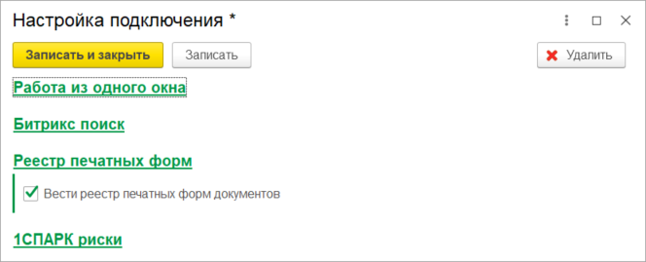

Для корректной работы сервиса должно быть запущено подключение к Битрикс24(в разделе «1С + CRM Битрикс24» желтый фон у настройки подключения).



Добавить печатную форму в реестр можно с помощью кнопки «В реестр» на форме печати документов.

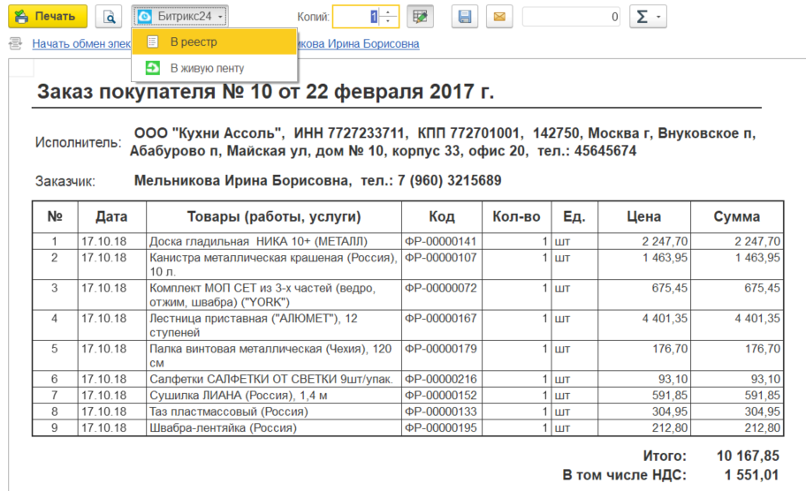

Кнопка доступна только на универсальной печатной форме печати документов, поэтому если у печатной формы индивидуальная форма печати – кнопки не будет(в первую очередь относится к конфигурации Бухгалтерия предприятия.)

После нажатия на кнопки – печатная форма попадает в реестр документов 1С, откуда ее можно подтянуть в Битрикс24.

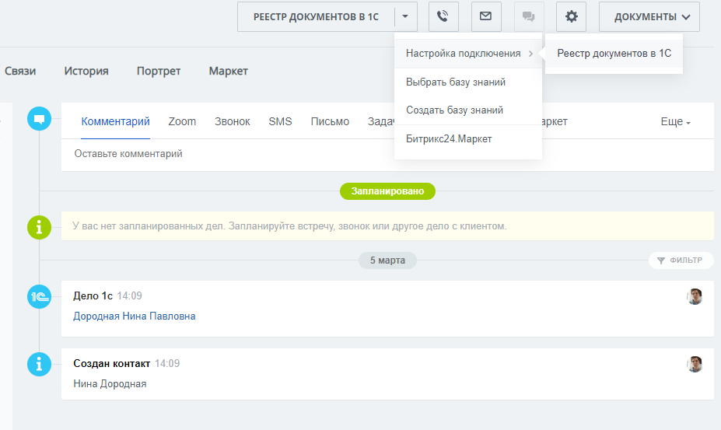

В карточке компании/контакта/лида/сделки в выпадающем меню настройки подключения нажимается пункт «Реестр документов 1С».

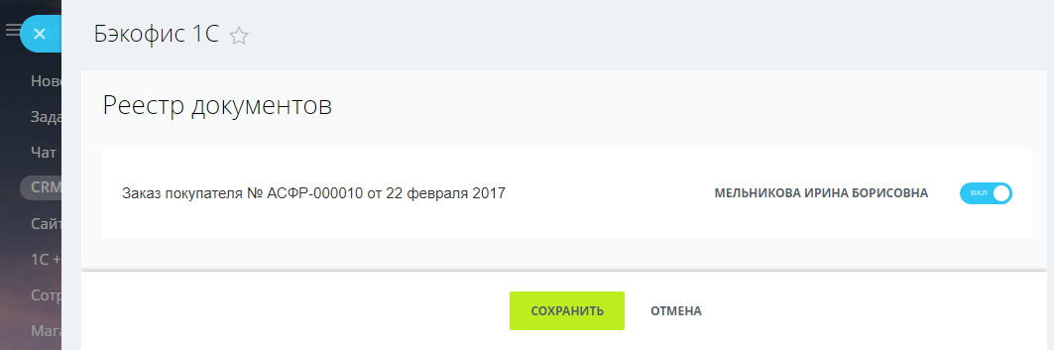

Выбирается нужный документ реестра и нажимается кнопка «Сохранить».

Документ сохраняется в тайм лайне, откуда его можно открыть или переслать

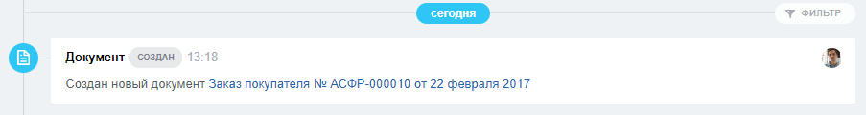

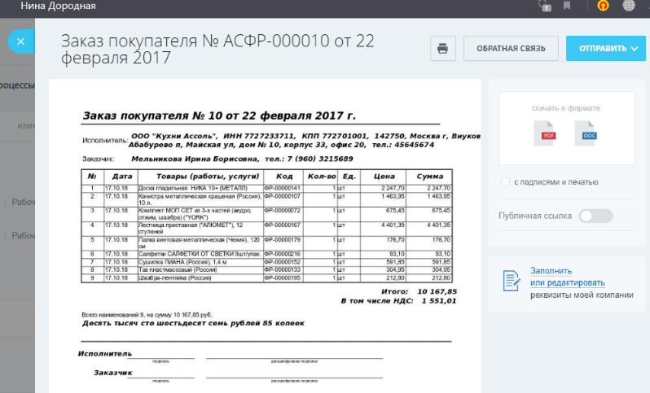

## 1СПАРК риски

Сервис 1СПАРК риски — это система оценки надежности, проверка и мониторинг контрагентов в 1С для сокращения налоговых рисков и принятия взвешенных решений о сотрудничестве. Для того чтобы этот сервис можно было использовать для Битрикс24 – необходима действующая подписка на диски ИТС от 1С, а также должен быть подключен сервис от 1С 1СПАРК риски.

Сервис 1СПАРК включен в подсистему интеграции сервисов. Если функционал 1СПАРК включен в базе 1С, то доступна опция включения выгрузки информации 1СПАРК в Битрикс24. Включается в настройках подсистемы интеграции сервисов.

Раздел Битрикс24 -> Настройки интеграции сервисов

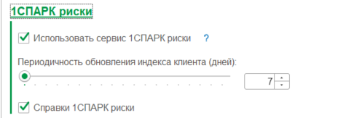

В момент установки флага «Использовать сервис 1СПАРК риски» - будет предложена выгрузка данных в Битрикс24. Для выгрузки данных СПАРК не требуется сопоставлять компаний/контактов.

Алгоритм модуля интеграции:

1. Загружает все реквизиты Битрикс24
2. Выбирает те, у кого заполнен ИНН и его длина = 10 символам.
3. Если ИНН новый, или его пора обновлять – владельцу реквизита(компании/контакту) в пользовательское поле выгрузится информация СПАРК. Определение того, пора ли обновлять информацию о СПАРК – регулируется настройкой «Периодичность обновления индекса клиента».

В специальное пользовательское поле выгружаются индексы или информация о ликвидации.

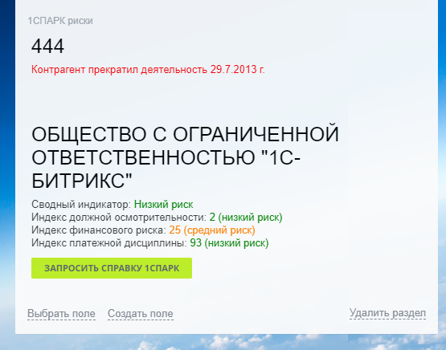

Индексы 1С СПАРК выгружаются не только при установке флажка, но и по расписанию, раз в день.

Помимо индексов 1СПАРК можно запросить справку 1СПАРК с более детальной информацией.

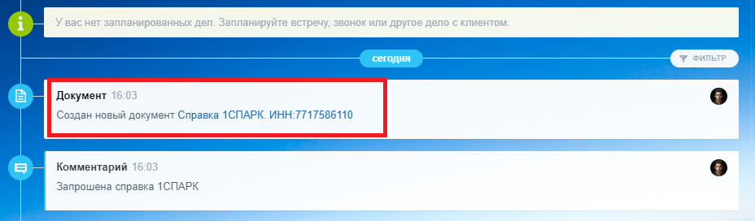

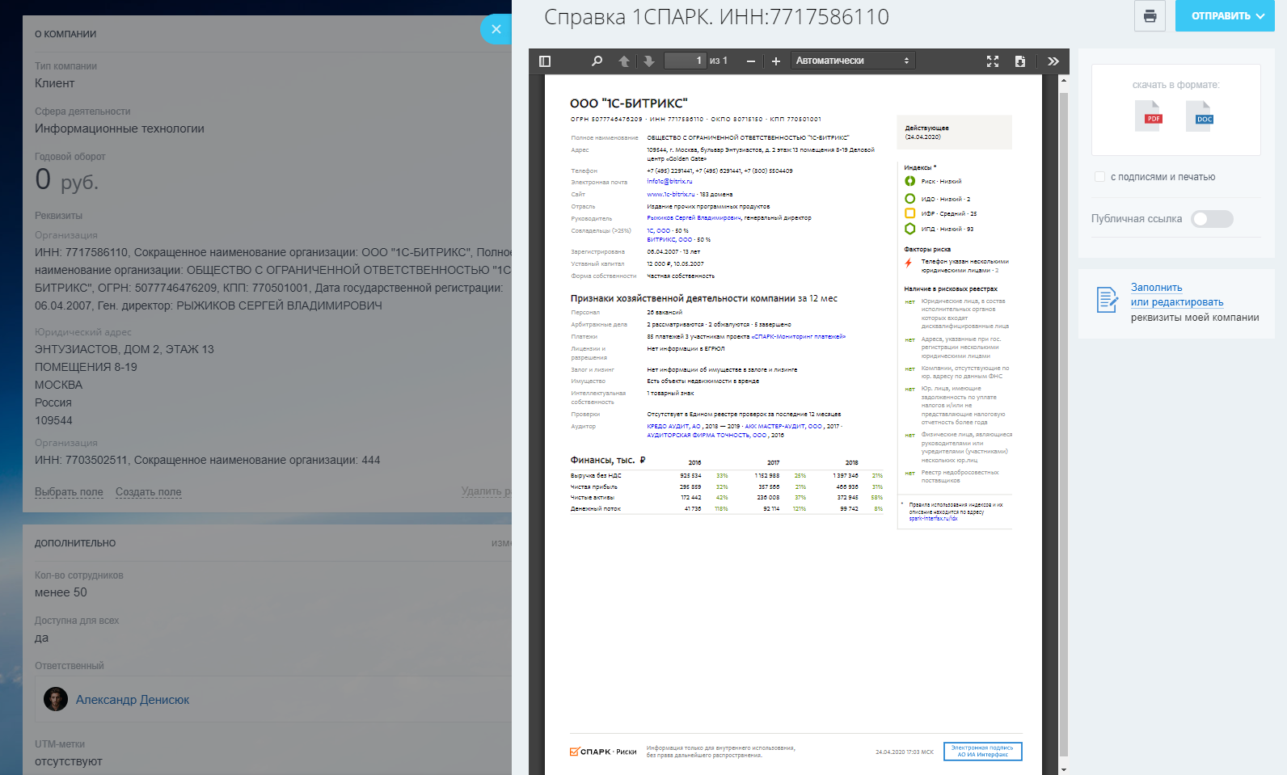

## Телефония Битрикс24

Часто бывает так, что у клиента настроена телефония Битрикс24, но необходимо звонить прямо из 1С. В комплексном модуле реализована возможность звонить прямо из 1С, используя Телефонию Битрикс24. Для звонков из 1С на ПК должно быть установлено десктоп приложение Битрикс24. Звонок выполняется пользователем, под которым произведена авторизация в десктоп приложении.

Для включения такой возможности нужно открыть настройку подключения Битрикс24, через которую будут происходить звонки и установить флаг.

Раздел Битрикс24 -> Настройки подключения

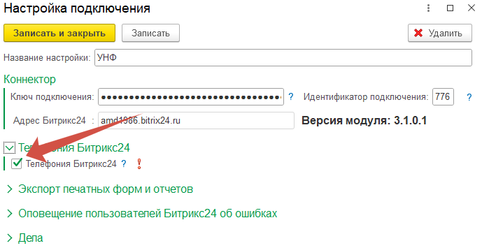

После установки флажка необходимо перезапустить клиент 1С. При запуске сеанса 1С, клиент 1С проверит, установлено ли десктоп приложение Битркис24 и если оно установлено, то в карточках контрагента, контактного лица и партнера(для УТ 11 ред.) появляются кнопки звонка через Битрикс24. При нажатии открывается десктоп приложение и происходит звонок по указанному номеру, используя аккаунт Битрикс24 авторизованного в десктоп приложении.

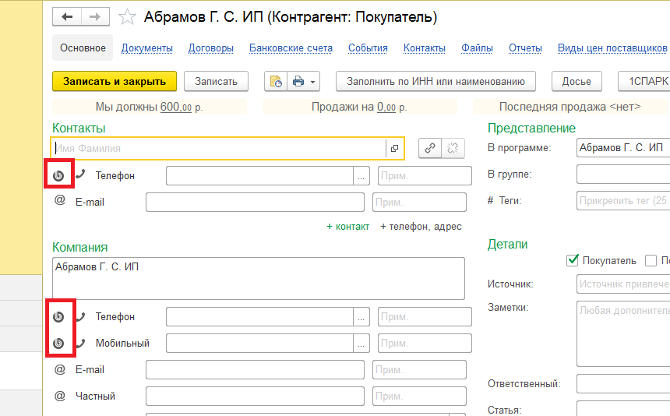

Если в Битрикс24 по номеру телефона находится компания/контакт, то телефонный звонок привязывается к нему. Если не находится, то создается новый лид и к нему привязывается телефонный звонок.

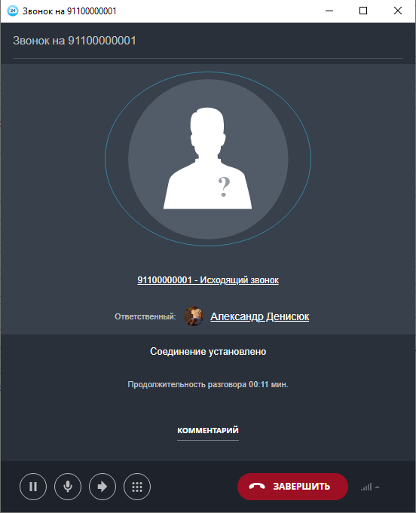

# Синхронизация данных

Подсистема синхронизации данных позволяет синхронизировать в обе стороны данные CRM и интернет-магазина. Синхронизация может происходить в трех режимах:

* Ручном. Только пользователем по кнопке.
* По расписанию. Автоматически по заданному расписанию
* В режиме реального времени. В момент изменения данных. Для режима реального времени должна быть установлена связь между Битрикс24 и 1С.

Для сущностей Битрикс24 «Компания», «Контакт», «Сделка» из 1С выгружается дело, нажав на которое может открыться сущность 1С в слайдере или десктоп приложении, связанная с сущностью Битрикс24. Также по дело осуществляется привязка к роботам и триггерам.

Синхронизация данных настраивается в разрезе настроек подключения.

Раздел Битрикс24 -> Настройки синхронизации

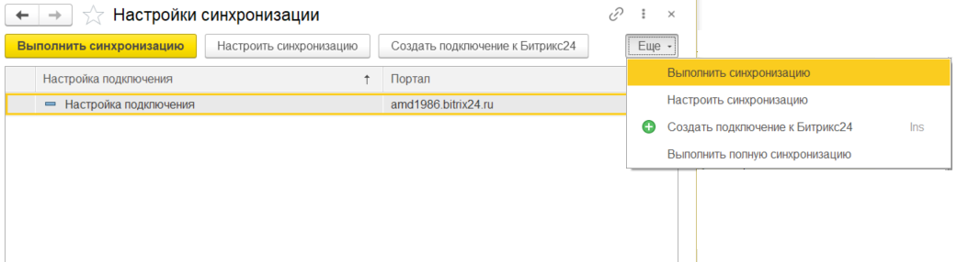

При переходе на список настроек синхронизации можно увидеть, есть ли для текущей настройки подключения настройки синхронизации. У настроек подключения с серым фоном нет настроек синхронизации.

Из списка настроек по выбранной настройки подключения можно запустить синхронизацию. Синхронизация всегда выполняется в режиме изменений. Если требуется полная синхронизация, то выполнить ее можно по кнопке «Еще - > Выполнить полную синхронизацию», но выполнять ее рекомендуется только на этапе первоначальной синхронизации данных, далее рекомендуется выполнять только в режиме синхронизации изменений.

При двойном щелчке мыши на настройку подключения, или при нажатии на кнопку «Настроить синхронизацию», открывается окно настройки синхронизации.

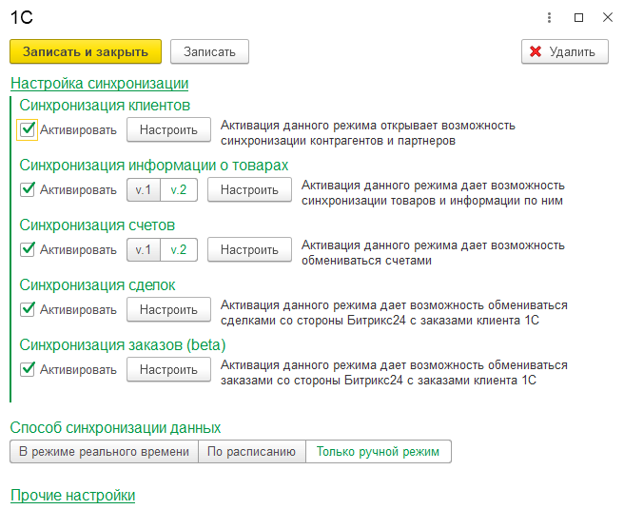

В группе «Настройка синхронизации» задается перечень типов данных, которые должны синхронизироваться между 1С и Битрикс24. Для товаров и счетов можно выбрать версию. Рекомендуется использовать последние версии синхронизации.

В группе «Способ синхронизации данных» задается способ выполнения синхронизации. Если синхронизация выполняется в режиме реального времени, то для корректной работы должно быть запущено подключение к Битрикс24(в разделе «1С + CRM Битрикс24» желтый фон у настройки подключения).



В группе «Прочие настройки» указываются менее влияющие настройки синхронизации.

В группе «Сопоставление типов контрагентов к шаблонам Битрикс24» указывается какого типа контрагент/партнер будет в зависимости от шаблона Битрикс24. Это очень важная настройка задается также в окне настройки синхронизации клиентов.

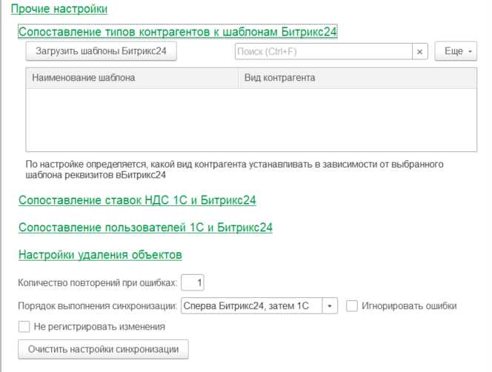

В группе «Сопоставление ставок НДС 1С и Битрикс24» задается связь ставок НДС 1С и Битрикс24. Это важная настройка задается также в окне настройки синхронизации товаров.

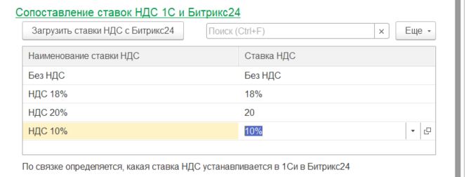

В группе «Сопоставление пользователей 1С и Битрикс24» задается привязка пользователей обеих систем. В первую очередь эта настройка необходимо для заполнения ответственного за контрагентом/заказом, в зависимости от менеджера Битрикс24. И наоборот. Также по этой настройки заполняются дополнительные поля с типом «Сотрудник» . Эта же настройка используется и для модуля экспорта печатных форм и отчетов в живую ленту.

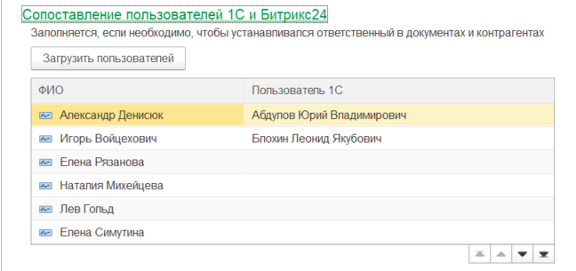

В группе «Настройки удаления объектов» настраиваются сценарии

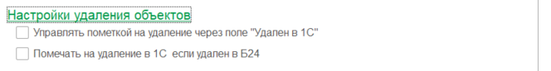

Если установлен флаг «Управлять пометкой на удаление через поле «Удален в 1С», то из 1С в Битрикс24 для компаний/контактов/сделок/счетов выгружается служебное доп. свойство 1С(создается модулем), которое хранит признак пометки удаления объекта в 1С. Если свойство не выгрузилось на сайт, то необходимо пересохранить это свойство в 1С, чтобы оно при следующей синхронизации выгрузилось в Битрикс24. Доп. свойство 1С это дополнительный реквизит Битрикс24. По значению доп. реквизита Битрикс24 можно увидеть, помечен ли объект 1С, а также управлять пометкой удаления объекта 1С из Битрикс24.

Если установлен флаг «Помечать на удаление в 1С если удален в Б24», то когда удаляется объект в Битрикс24, а затем выполняется синхронизация в режиме изменения – объект 1С, привязанный к удаленной сущности Битрикс24 будет помечен на удаление.

В группе «Прочие настройки» есть настройки не относящиеся к подгруппам.

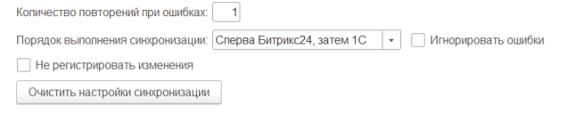

По настройке «Количество повторений при ошибках» указывается, сколько раз будет повторно выгружаться пакет данных, если во время выгрузки получена ошибка.

По умолчанию порядок синхронизации такой: сначала данные выгружаются из Битрикс24 в 1С, а затем из 1С загружаются в Битрикс24. Настройкой «Порядок выполнения синхронизации» можно изменить порядок.

Если установлен флаг «Игнорировать ошибки», то если во время выгрузки из Битрикс24 в 1С произойдет критическая ошибка, то выгрузка из 1С в Битрикс24 все равно будет выполнена. И наоборот.

Если установлен флаг «Не регистрировать изменения», то в базе 1С не регистрируются изменения. Это влечет за собой то, что изменения 1С в битрикс24 не выгружаются.

По кнопке «Очистить настройки синхронизации» заполняются по умолчанию настройки синхронизации данных.

## Синхронизация клиентов

При нажатии на кнопку «Настроить» в группе «Синхронизация клиентов» открывается окно ввода настроек синхронизации информации о клиентах.

В группе «Настройка отборов и полей» кнопки открытия форм ввода более тонкой настройки синхронизации. На форме указываются отборы по выгрузке/загрузке, а также можно изменить передаваемые данные. Более подробно в главе «Настройка интеграции объектов».

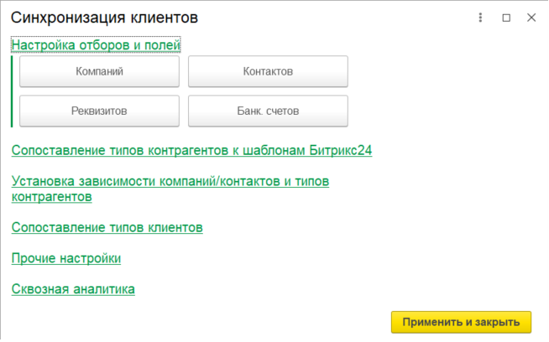

В группе «Сопоставление типов контрагентов к шаблонам Битрикс24» указывается какого типа контрагент/партнер будет в зависимости от шаблона Битрикс24. Это очень важная настройка. Если ее не указать, то реквизиты и адреса синхронизироваться не будут.

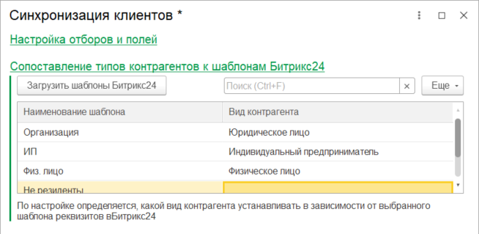

В группе «Установка зависимости компаний/контактов и типов контрагентов» указываются, какие типы контрагентов выгружаются в компании, а какие в контакты. **Крайне не рекомендуется менять эту настройку, когда уже есть синхронизированные данные, т.к. это поведет некорректную работу модуля синхронизации.**

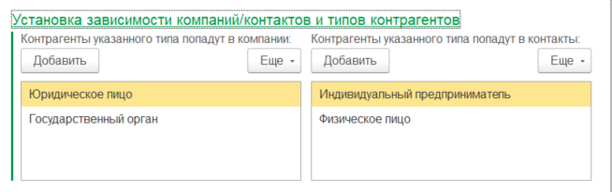

В группе «Сопоставление типов клиентов» задается привязка типа компании/контакта к типам клиентов 1С.

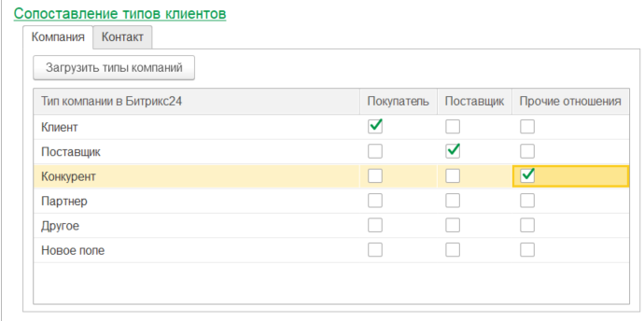

При выгрузке компаний/контактов есть возможность указывать метку для сквозной аналитики, чтобы в Битрикс24 можно было определить, откуда появилась компания/контакт. По умолчанию метка называется «1С», но можно устанавливать имя метки по свойству 1С или же по источнику привлечения.

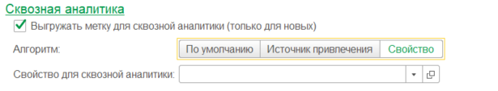

## Синхронизация информации о товарах

Поддерживаются два формата синхронизации информации товаров. 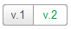 Старый(v.1), в котором выгружается товар без вариаций, остатков, одним прайсом и новым(v.2) с поддержкой вариаций, остатков и прайсами.

При нажатии на кнопку «Настроить» в группе «Синхронизация информации о товарах» открывается окно ввода настроек синхронизации товаров. В зависимости от формата выгрузки окно настроек разное

### Старый формат выгрузки информации о товарах

Если в базе 1С товары с характеристиками, то характеристики также выгружаются как простые товары в виде «Товар» + «:» + «Характеристика». Если такой товар в Битрикс24 был изменен, то изменения по таким товарам в 1С не обрабатываются.

В группе «Настройка отборов и полей» кнопки открытия форм ввода более тонкой настройки синхронизации. На форме указываются отборы по выгрузке/загрузке, а также можно изменить передаваемые данные. Более подробно в главе «Настройка интеграции объектов».

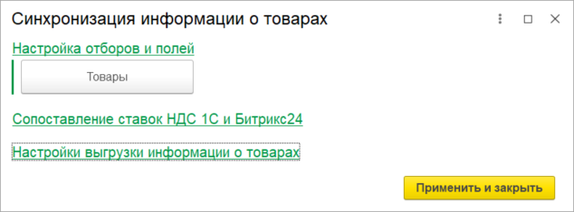

В группе «Сопоставление ставок НДС 1С и Битрикс24» задается связь ставок НДС 1С и Битрикс24.

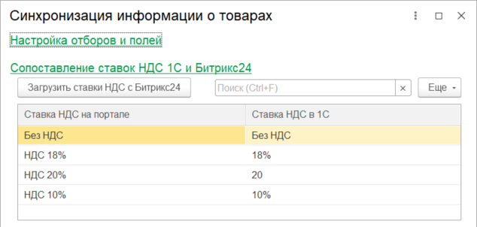

В группе «Настройки выгрузки информации о товарах» указываются общие настройки синхронизации.

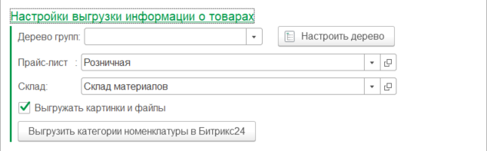

По кнопке «Настроить дерево групп» открывается окно ввода пользовательской иерархии товаров. Это полезно, когда необходимо, чтобы в Битрикс24 выгружалась иерархия товаров отличная от той, что в 1С.

В поле «Прайс-лист» указывается прайс, цены которого выгружаются на портал.

В поле «Склад» указывается склад, остатки которого выгружаются на портал. Остатки выгружаются в специальное свойство товара «Остаток номенклатуры».

Если необходимо выгружать основную картинку товара, то необходимо установить флаг выгрузки картинок и файлов.

Если предполагается, что товары также будут загружаться в 1С из Битрикс24, то необходимо из 1С выгрузить категории номенклатуры(или виды). При создании товара в Битрикс24 необходимо обязательно указать категорию/вид, чтобы товар в 1С корректно создался.

### Новый формат выгрузки информации о товарах

Если конфигурация 1С поддерживает характеристики номенклатуры, то характеристики выгружаются как вариации. В группе «Настройка отборов и полей» кнопки открытия форм ввода более тонкой настройки синхронизации товаров и вариаций товаров. На форме указываются отборы по выгрузке/загрузке, а также можно изменить передаваемые данные. Более подробно в главе «Настройка интеграции объектов».

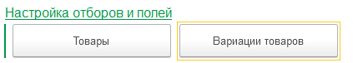

В настройках также указывается источник 1С для разделов Битрикс24

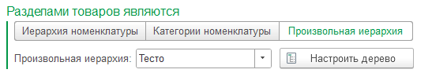

Разделами могут быть как категории(виды) номенклатуры, иерархия номенклатуры 1С или же произвольная иерархия, задаваемая в пользовательском дереве групп.

В группе «Общие настройки» задаются настройки по выгрузке данных.

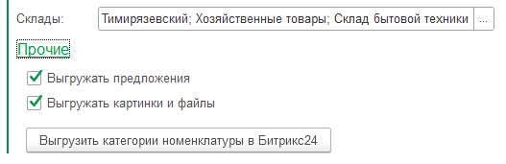

Можно указать прайс листы, по которым будут выгружаться цены

Задается список складов, по которым будет суммироваться остаток, который попадет в «Доступное количество»

В подгруппе «Прочие» указываются дополнительные опции, по которым выгружаются данные в Битрикс24.

Рекомендуется выгружать категории(виды) номенклатуры. Они выгружаются как свойство товара. Это свойство критически важно при загрузке новых товаров из Битрикс24 в 1С.

В группе «Связь с каталогами» указывается привязка к каталогам, хранящие товары и вариации.

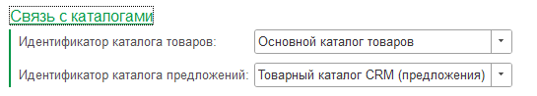

По умолчанию, при открытии окна эти настройки автоматически заполняются.

В группе «Сопоставление ставок НДС 1С и Битрикс24» задается связь ставок НДС 1С и Битрикс24.



### Пользовательское дерево групп

Пользовательские группы позволяют создавать свои иерархию товаров, которая будут выгружена в Битрикс24, не изменяя иерархию товаров в 1С. Причем можно один и тот же товар указать сразу нескольким разделам.

Открыть форму создания/редактирования пользовательских групп можно из окна настройки синхронизации информации о товарах, нажав на кнопку «Настроить дерев».

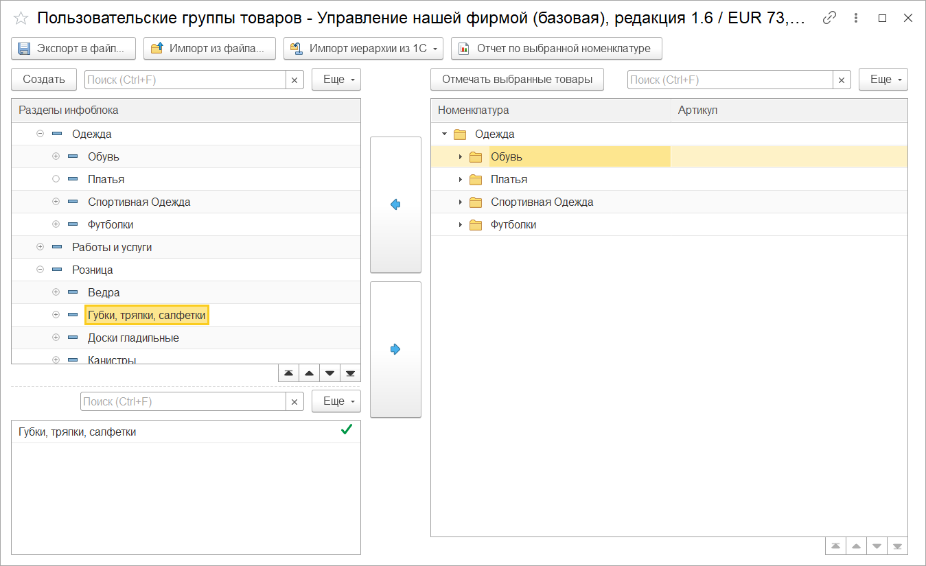

Слева создается пользовательский каталог с товарам, который будет выгружен в Битрикс24. Вложенность групп может быть различной. Сначала создается группа, потом ей назначается список товаров/групп.

Если новому разделу указывается группа товаров, в которой есть подгруппы, то в новом разделе будут товары групп и подгрупп. Без иерархии.

Созданное дерево групп может быть сохранено в файл, или импортировано из файла.

Для ускорения создания пользовательского дерева групп можно сформировать дерево на основе групп товаров или категорий/видов номенклатуры, а затем его редактировать.

## Синхронизация счетов

Функционал счетов доступен только для конфигураций 1С «Бухгалтерия предприятия, ред. 3.0» и «Управление нашей фирмой». Поддерживаются два формата синхронизации счетов.  Старый(v.1) и новым(v.2), реализованным на смарт-процессах. Окна настроек обоих форматов практически не отличаются.

При нажатии на кнопку «Настроить» в группе «Синхронизация счетов» открывается окно ввода настроек синхронизации счетов.

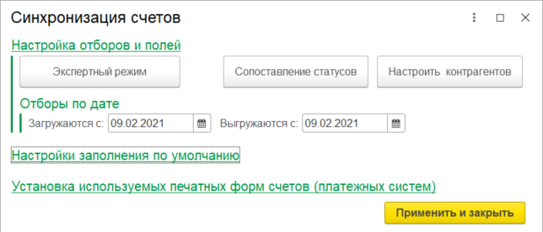

В группе «Настройка отборов и полей» кнопки открытия форм ввода более тонкой настройки синхронизации. На форме указываются отборы по выгрузке/загрузке, а также можно изменить передаваемые данные. Более подробно в главе «Настройка интеграции объектов».

Как правило, одна из наиболее ценных информаций при синхронизации счетов – это передача статуса счета. Для корректной передачи статуса необходимо задать сопоставление статусов. Окно маппинга открывается по кнопке «Сопоставление статусов».

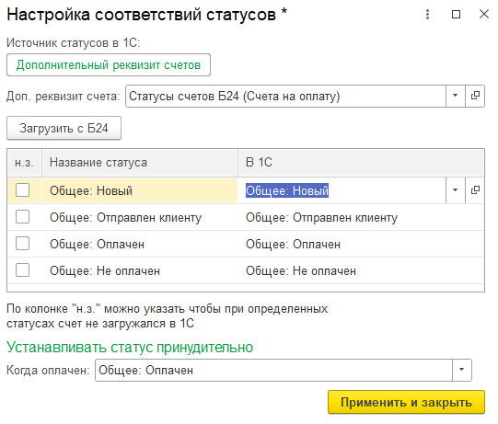

В зависимости от конфигурации 1С можно выбрать разный источник статусов. Если выбран «Дополнительный реквизит», то реквизит должен быть обязательно с типом «Дополнительное значение». Если в колонке «н.з» напротив статуса установлен флаг, то счет с таким статусом не будет загружен.

В группе «Настройки заполнения по умолчанию» задаются настройки заполнения счетов по умолчанию. Нумерация может вестись как со стороны Битркис24, так и со стороны 1С. Дата документа может устанавливаться автоматически текущее время, так и приходить с Битрикс24.

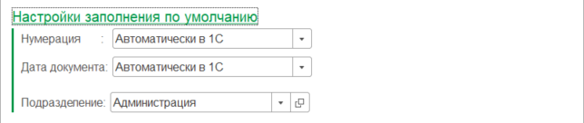

Если используется старый формат счетов, то в группе «Установка используемых печатных форм счетов» задается маппинг печатных форм счетов Битркис24 к типам клиента. Если печатных форм несколько, то их можно задать в разрезе организаций 1С. Маппинг необходимо всегда заполнять, если требуется выгружать счета в Битрикс24.

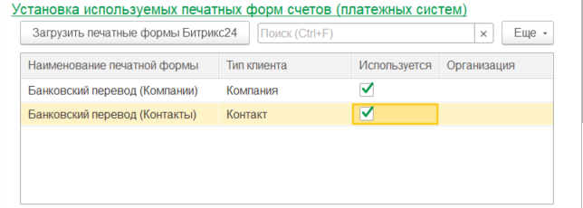

## Синхронизация сделок

Функционал счетов не доступен для конфигурации 1С «Бухгалтерия предприятия, ред. 3.0». При нажатии на кнопку «Настроить» в группе «Синхронизация сделок» открывается окно ввода настроек синхронизации сделок.

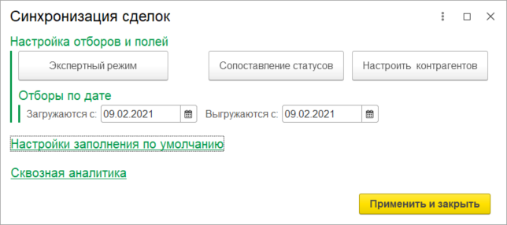

В группе «Настройка отборов и полей» кнопки открытия форм ввода более тонкой настройки синхронизации. На форме указываются отборы по выгрузке/загрузке, а также можно изменить передаваемые данные. Более подробно в главе «Настройка интеграции объектов».

Как правило, одна из наиболее ценных информаций при синхронизации сделок – это передача статуса сделки. Для корректной передачи статуса необходимо задать сопоставление статусов. Окно маппинга открывается по кнопке «Сопоставление статусов».

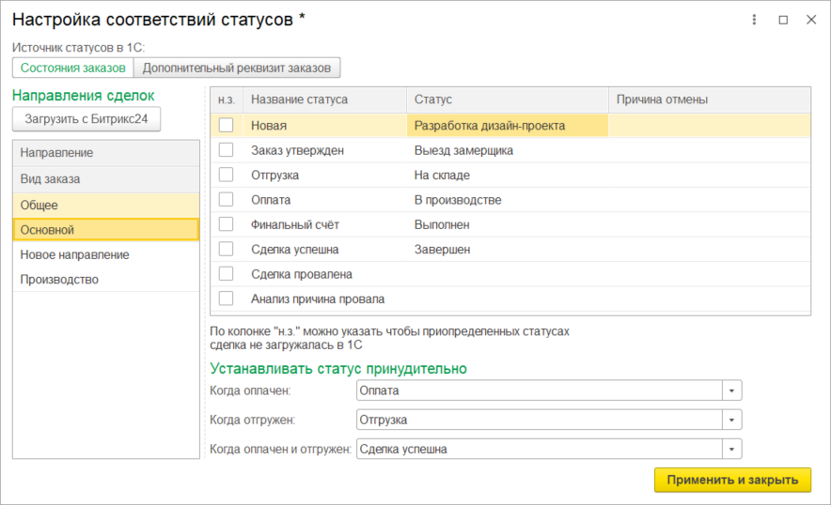

Сделки Битрикс24 можно разделять по воронкам. Для этого в Битркис24 задаются направления сделок, в разрезе которых могут разный набор статусов. Поэтому сопоставление статусов в 1С задается в разрезе направлений.

В зависимости от конфигурации 1С можно выбрать разный источник статусов. Если выбран «Дополнительный реквизит», то реквизит должен быть обязательно с типом «Дополнительное значение».

При нажатии на кнопку «Загрузить с Битрикс24», в 1С подтягиваются направления сделок и их статусы. Направления сделок отображаются в левой таблице. В правой таблице задается сопоставление статусов по выбранному направлению.

Если конфигурация «УНФ», то направлениями статусов являются виды заказов, для остальных – создается специальный дополнительный реквизит. Если заказ создается в 1С и выгружается в Битрикс24, то при создании заказа нужно обязательно указать направление и статус, чтобы при выгрузке в Битрикс24 корректно создалась сделка.

Если в колонке «н.з» напротив статуса установлен флаг, то сделка с таким статусом не будет загружена.

В группе «Настройки заполнения по умолчанию» задаются настройки заполнения счетов по умолчанию. Нумерация может вестись как со стороны Битркис24, так и со стороны 1С. Дата документа может устанавливаться автоматически текущее время, так и приходить с Битрикс24.

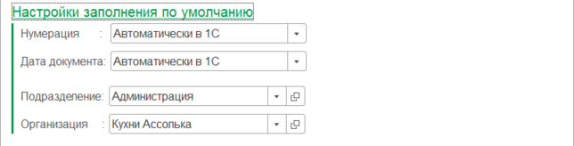

При выгрузке компаний/контактов есть возможность указывать метку для сквозной аналитики, чтобы в Битрикс24 можно было определить, откуда появилась компания/контакт. По умолчанию метка называется «1С», но можно устанавливать имя метки по свойству 1С или же по источнику привлечения.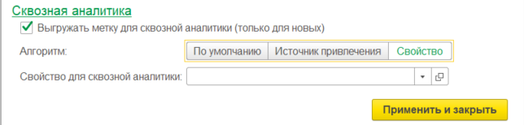

## Синхронизация заказов

При нажатии на кнопку «Настроить» в группе «Синхронизация заказов» открывается окно ввода настроек синхронизации заказов и подчиненных данных.

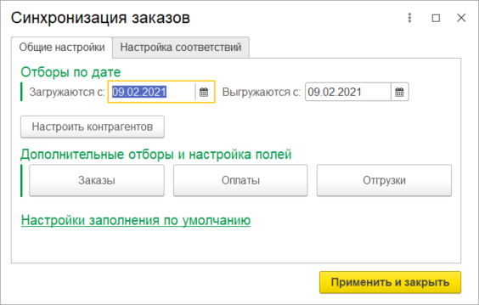

В группе «Отборы по дате» задаются даты с которых выгружаются и заказы в Битрикс24 и загружаются с Битрикс24. Отборы по дате предотвращают загрузку/выгрузку данных старых периодов.

В группе «Настройка отборов и полей» кнопки открытия форм ввода более тонкой настройки синхронизации. На форме указываются отборы по выгрузке/загрузке, а также можно изменить передаваемые данные. Более подробно в главе «Настройка интеграции объектов».

В группе «Настройки заполнения по умолчанию» задаются настройки заполнения счетов по умолчанию. Нумерация может вестись как со стороны Битркис24, так и со стороны 1С. Дата документа может устанавливаться автоматически текущее время, так и приходить с Битрикс24.

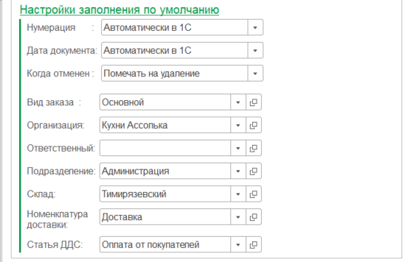

На вкладке «Настройка соответствий» задаются сопоставления, необходимые для синхронизации заказов.

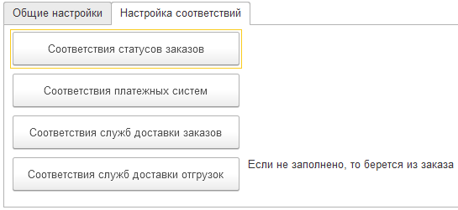

При нажатии на кнопку «Соответствия статусов заказов» открывается окно установки соответствий статусов Битрикс24 к источнику статусов 1С.

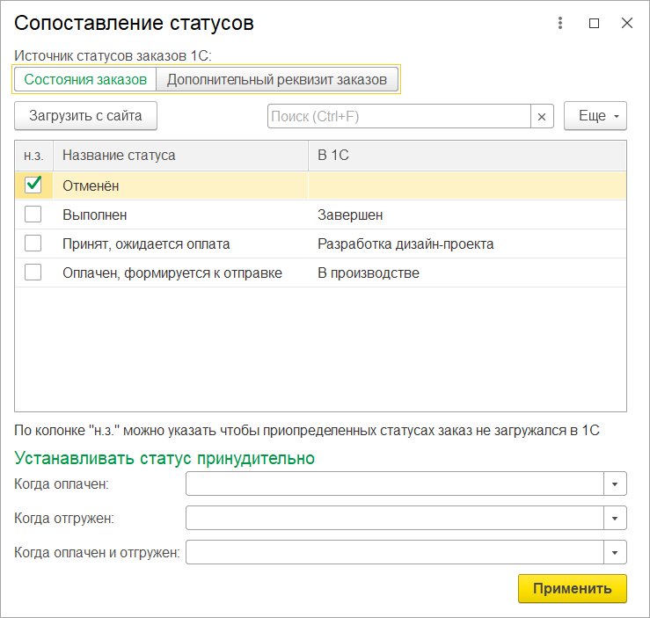

В зависимости от конфигурации 1С можно выбрать разный источник статусов. Если выбран «Дополнительный реквизит», то реквизит должен быть обязательно с типом «Дополнительное значение».

Если в колонке «н.з» напротив статуса установлен флаг, то заказ с таким статусом не будет загружен.

При нажатии на кнопку «Соответствия статусов отгрузок» открывается окно установки соответствий статусов Битрикс24 к источнику статусов 1С.

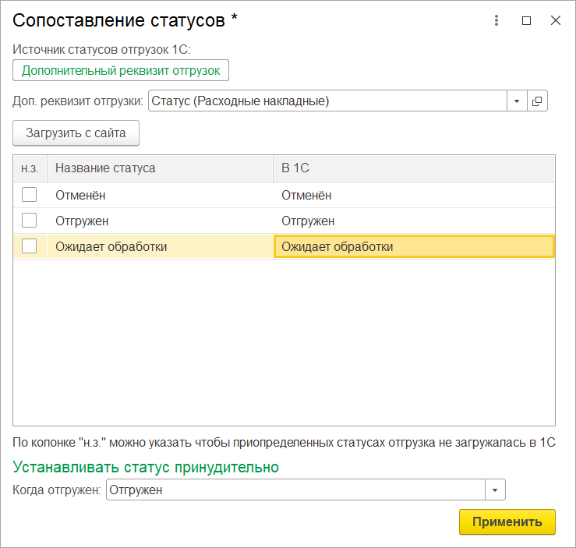

В зависимости от конфигурации 1С можно выбрать разный источник статусов. Если выбран «Дополнительный реквизит», то реквизит должен быть обязательно с типом «Дополнительное значение».

Если в колонке «н.з» напротив статуса установлен флаг, то отгрузка с таким статусом не будет загружена.

При нажатии на кнопку «Соответствия платежных систем» открывается окно установки соответствий платежных систем Битрикс24. Если из 1С выгружаются заказы, то в обязательном порядке необходимо заполнить настройку. Если ее не заполнить, то при выгрузке заказов у документов оплаты может установиться некорректная платежная система.

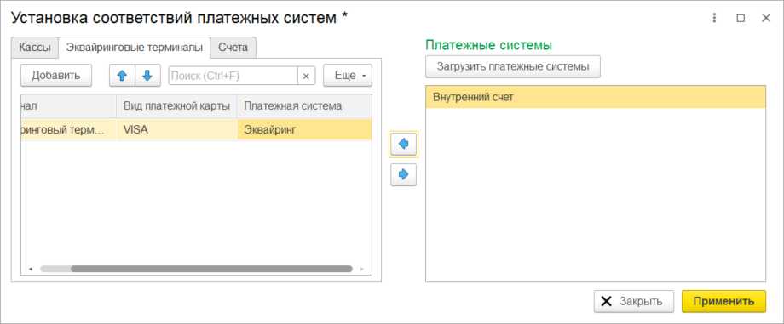

Соответствия задаются для касс, эквайринг терминалам и счетам организаций. Для избежание проблем во время синхронизаций.

Для корректной синхронизации необходимо установить соответствия служб доставки заказа. Соответствие можно задать как для заказов, так и для отгрузок.

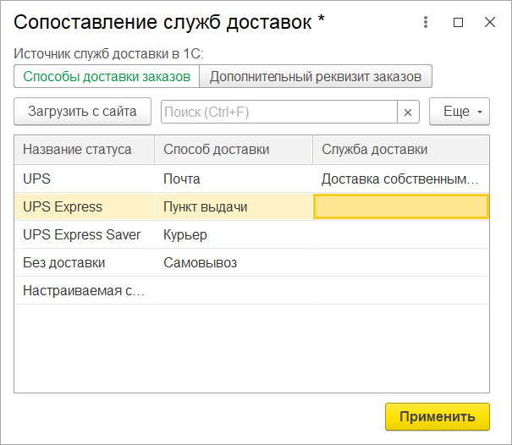

По умолчанию служба доставки берется из заказа, но если заполнен маппинг служб доставки отгрузок, то служба доставки берется из отгрузки.

Если службы доставки не сопоставлены, то при синхронизации заказов может слететь служба доставки и ее стоимость.

## Настройка интеграции объектов

В окне настройки интеграции объектов производится более тонкая настройка. Можно установить:

1. Отборы по выгружаемым из 1С данных
2. Отборы по загружаемым в 1С данных
3. Корректировать выгружаемые в Битрикс24 данные
4. Корректировать загружаемые в 1С данные

Тонкая настройка возможна для сущностей Бирикс24:

* Компаний
* Контактов
* Реквизитов
* Банковских счетов
* Товаров
* Счетов
* Сделок
* Заказов
* Оплат
* Отгрузок

При создании настройки синхронизации эти настройки заполняются по умолчанию. Для редактирования настроек нужно нажать на соответствующую кнопку в окне настройки синхронизации.

Алгоритм редактирования настроек идентичный для всех сущностей, поэтому рассматриваться будет тип сущности «Компания»

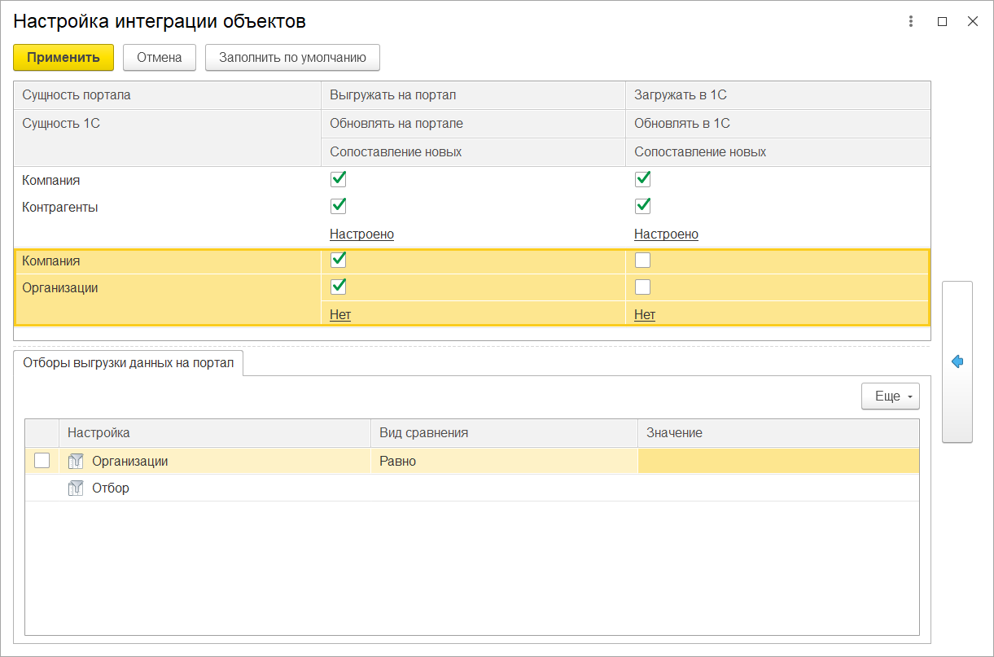

В компании Битрикс24 из 1С могут загружаться сущности с типом «Контрагенты» и «Организации» и наоборот. В верхней левой таблице две строки, каждая – своя настройка для каждого типа объекта 1С. В таблице можно отключить выгрузку/загрузку конкретного типа или же обновление. Например, можно настроить так, чтобы контрагенты синхронизировались с компаниями, а организации только выгружались

Для компаний, контактов, реквизитов и банковских счетов можно указать алгоритм сопоставления при выгрузке в Битрикс24 или 1С, который позволяет сократить количество дубликатов. Более подробное описание в главе «Настройка правил сопоставления при выгрузке новых элементов».

Слева снизу панель, в которой можно задавать отборы как при выгрузке данных из 1С, так и отборы при загрузке данных в 1С. Отборы задаются в разрезе типов объектов 1С.

Для выгрузки данных из 1С используется типовой механизм указания отборов. Можно задать как предопределенные отборы, так и добавить свой.

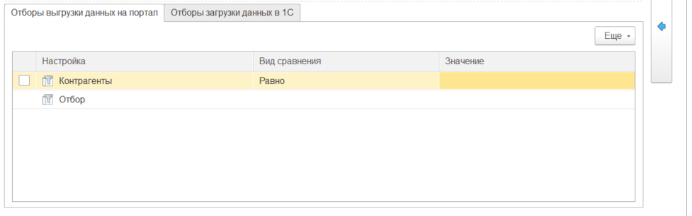

Отбор по загружаемым из Битрикс24 данным задается на вкладке «Отборы по загружаемым данным».

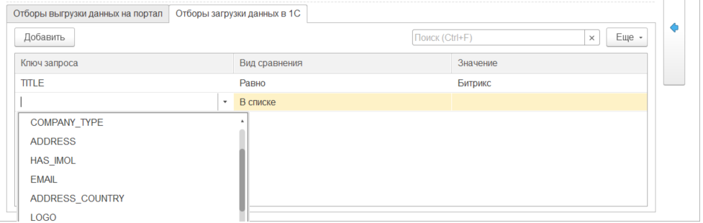

Для отбора необходимо указать ключ запроса. Ключом может быть как ключ rest запроса, так и пользовательское поле сущности. Список ключей и пользовательских полей подгружается из Битркис24 в момент открытия окна.

Виды сравнения поддерживаются самые распространенные: «Равно», «Не равно», «В списке», «Не в списке», «Содержит».

В поле значение указывается значение, по которому сравнивается.

Если необходимо откорректировать алгоритмы заполнения данных, то при нажатии на кнопку



в окне развернется правая часть, в которой можно корректировать алгоритмы заполнения данных

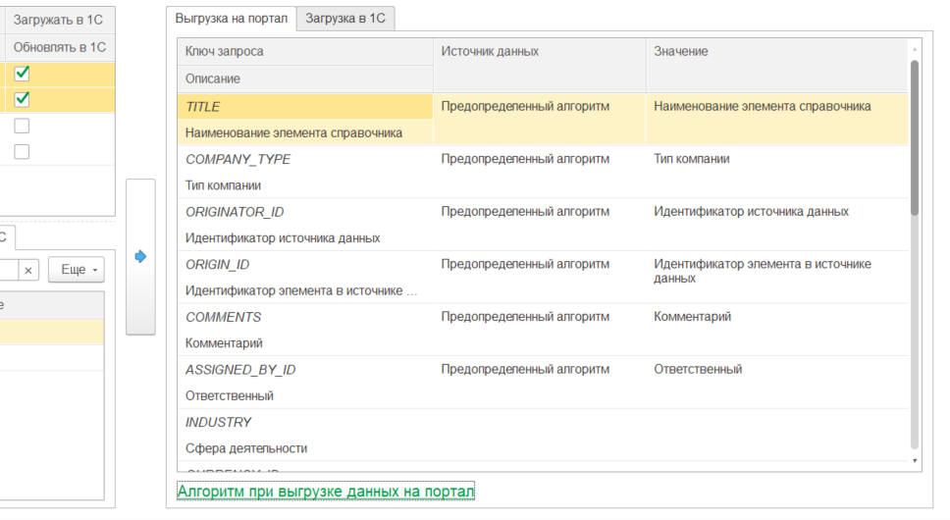

На вкладке «Выгрузка на портал» задаются алгоритмы заполнения объектов выгружаемых в Битрикс24.

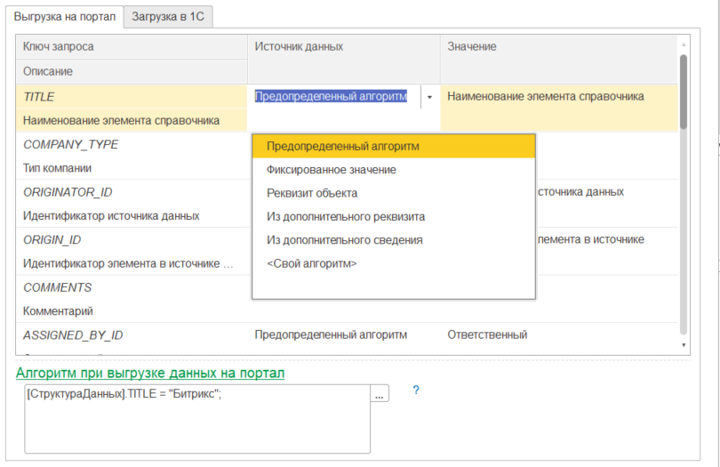

«Ключ запроса» — это ключ rest api, передаваемый в Битрикс24. Источником данных для него могут быть:

* Предопределенный алгоритм. Специальный алгоритм, реализованный модулем.
* Фиксированное значение. Постоянное значение, которое будет всегда устанавливаться.
* Реквизит объекта. Реквизит объекта 1С, созданный через конфигуратор 1С.
* Из дополнительного реквизита. Значение будет взять из значения дополнительного реквизита объекта 1С
* Из дополнительного сведения. Значение будет взять из значения дополнительного сведения объекта 1С
* Свой алгоритм. Определенный алгоритм, написанный на коде 1С.

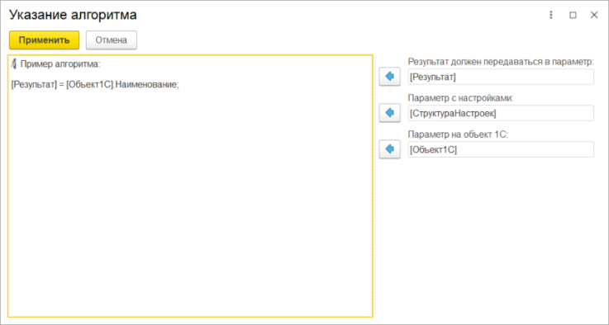

После заполнения структуры данных, но до преобразования в rest запрос можно отредактировать структуру данных пользовательским алгоритмом.

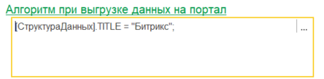

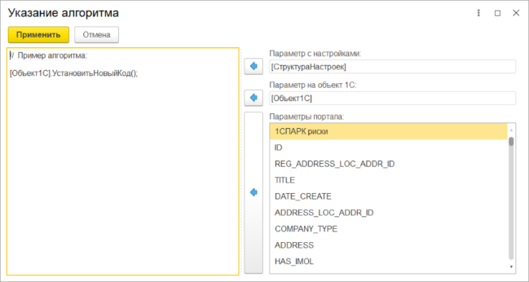

В примере – у всех компаний заголовок равен «Битрикс».

На вкладке «Загрузка в 1С» задаются алгоритмы заполнения объектов загружаемых в 1С.

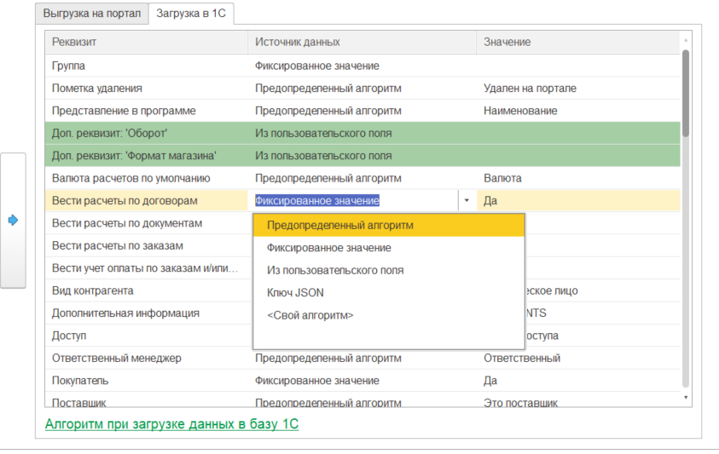

«Реквизит» — это реквизит объекта 1С или его дополнительный реквизит/сведение.. Источником данных для него могут быть:

* Предопределенный алгоритм. Специальный алгоритм, реализованный модулем.
* Фиксированное значение. Постоянное значение, которое будет всегда устанавливаться.
* Из пользовательского поля. Значение ключа пользовательского поля, пришедших с Битрикс24. Если тип реквизита 1С – справочник, что значение ищется по наименованию справочника.
* Ключ JSON. Значение ключа? пришедших с Битрикс24. Если тип реквизита 1С – справочник, что значение ищется по наименованию справочника.
* Свой алгоритм. Определенный алгоритм, написанный на коде 1С.

После заполнения объекта 1С, но перед его записью, можно подкорректировать объект через пользовательский алгоритм.

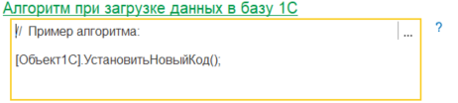

## Настройка правил сопоставления при выгрузке новых элементов

Из окна настройки интеграции объектов для компаний, контактов, реквизитов и банковских счетов можно указать алгоритмы сопоставления данных при выгрузке новых данных на портал и при загрузке данных в 1С.

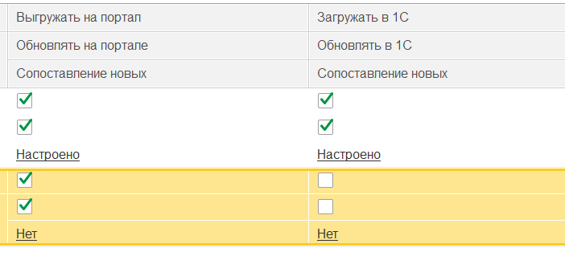

По умолчанию, идентификация происходит только по идентификатору Битрикс24 или внешнему коду 1С, но можно задать дополнительные алгоритмы, по которым перед выгрузкой/загрузкой новых – проверяется наличие данных. Это позволяет сократить количество дублей как на стороне 1С, так и на стороне Битрикс24. Ниже пример правила сопоставления для компаний перед тем как объект будет выгружен в Битрикс24/ загружен в 1С.

Для компаний ключ поиска может быть:

* Наименование компании
* Телефон
* Электронная почта
* ИНН
* КПП

Для контактов ключ поиска может быть по:

* Фамилия
* Имя
* Отчество
* Телефон
* Электронная почта
* ИНН
* КПП

Для реквизитов ключ поиска может быть по:

* Наименование компании
* Фамилия
* Имя
* Отчество
* ИНН
* КПП

Для банковских счетов ключ поиска может быть по:

* Номер счета
* БИК банка

Также ключи поиска можно группировать в условия «И» и «ИЛИ». Ниже пример алгоритма для компаний.

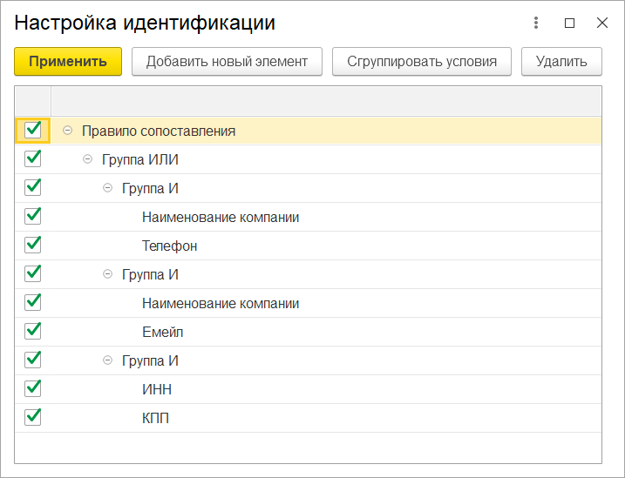

В данном примере при выгрузке/загрузки нового элемента, проверяется, есть ли такой объект с таким же наименованием и телефоном ИЛИ же с таким же наименование и эл. почтой ИЛИ имеющий такой же ИНН и КПП. Если по правилу найдется один элемент, то он будет привязан и дубля не будет. Если будет найдено несколько, то в лог запишется ошибка и данные выгружены не будут.

# Автоматизация

В модуле интеграции есть механизмы, автоматизирующие взаимодействие между 1С и Битрикс24. Как пример, при определенной стадии автоматически сформировать печатную форму в 1С и выгрузить ее в Битрикс24. Или же при оплате документа поменять статус в сделке.

Автоматизация настраивается:

* Роботами Битрикс24. При переходе на определенный статус сделки, счета, смарт процесса Битрикс24 дает команду 1С сделать определенную операцию
* Триггерами Битрикс24. При выполнении определенной операции 1С, в Битрикс24 будет дана команда сменить статус сделки(например).

Привязка автоматизации осуществляется через дела Битрикс24, привязанные к сущностям Битрикс24 и 1С. Дела выгружает как подсистемой интеграции сервисов, так и подсистемой синхронизации данных. Подсистема интеграции сервисов создает дела, когда через него создается документ 1С. Подсистема синхронизации данных дела создает всегда, когда выгружаются объекты 1С в Битрикс24.

Роботы поддерживаются в сделках, счетах, смарт процессах, бизнес процесах.

## Роботы

Роботы – это инструмент, позволяющий по событию в Битрикс24, выполнять какие-либо действия в базе 1С. Привязка к объектам 1С осуществляется через дела. Модуль позволяет использовать следующие роботы:

* Проведение документа. При наступлении условия – робот проводит документ 1С.
* Распроведение документа. При наступлении условия – робот распроводит документ 1С.
* Создание объекта на основании. При наступлении условия – робот создает новый объект 1С, на основании созданного объекта и прикрепляет его в тайм лайн сущности Битрикс24Экспорт печатной формы объекта. При наступлении условия – на основании объекта 1С формируется печатная форма в 1С, выгружается в Битрикс24 и прикрепляется в тайм лайн сущности Битрикс24.
* Экспорт печатной формы объекта. При наступлении условия – на основании документа 1С формируется печатная форма в 1С, выгружается в Битрикс24 и прикрепляется в тайм лайн сущности Битрикс24. Поддерживаются внешние печатные формы.
* Добавление документа в очередь печати чека(для УНФ и УТ. Эквайринговая операция).
* Произвольный робот
* *Создание документа на основании. При наступлении условия – робот создает новый документ 1С, на основании созданного документа и прикрепляет его в тайм лайн сделки.****(Устаревший)***
* *Экспорт печатной формы документа. При наступлении условия – на основании документа 1С формируется печатная форма в 1С, выгружается в Битрикс24 и прикрепляется в тайм лайн сделки.* ***(Устаревший)***

**Список объектов, для которых доступны те или иные роботы(и его параметры), зависит от конфигурации 1С.**

**Создание объектов на основании и формирование печатных форм используют типовые процедуры конфигураций 1С. В некоторых случаях, объект на основании или печатная форма могут не сформироваться. В этом случае нужно смотреть журнал регистрации 1С и адаптировать заполнение объекта на основании.**

Для включения функционала роботов необходимо настроить автоматизацию и установить флаг функционала роботов.

Раздел Битрикс24 -> Настройки автоматизации

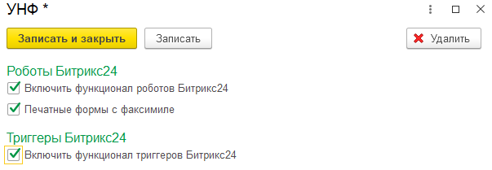

В некоторых конфигурациях 1С печатные формы можно печатать с факсимиле. Если необходимо, чтобы факсимиле было в выгружаемых в Битрикс24 печатных формах – необходимо установить флаг «Печатные формы с факсимиле».

После настройки автоматизации выгружаются роботы Битрикс24, которые можно настроить.

Если роботов нет – необходимо переуказать токен в настройках подключения.

Роботы настраиваются по стандартным механизмам Битрикс24.

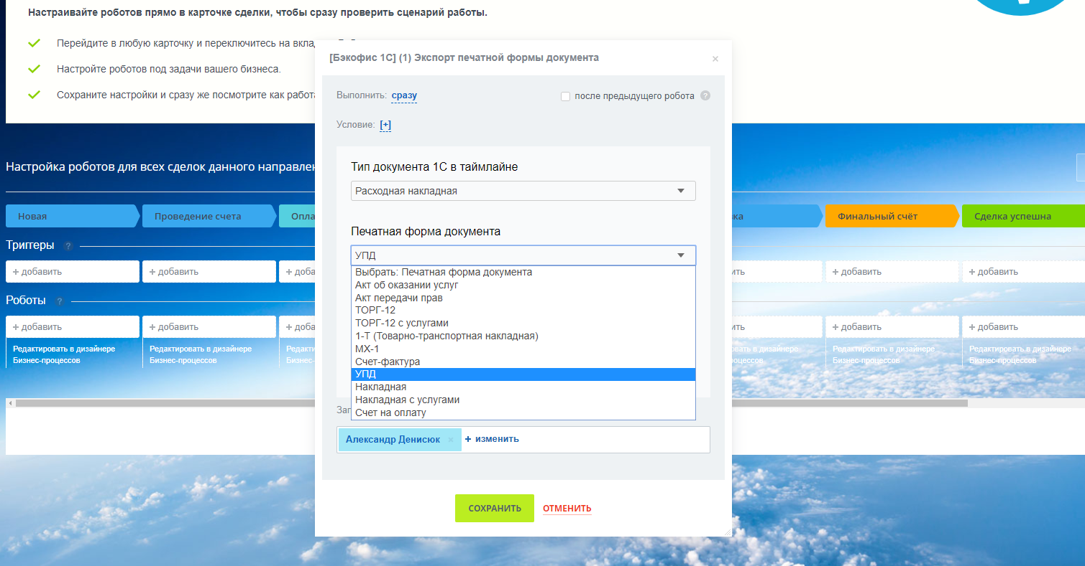

Единственное отличие – это параметры робота. В зависимости от типа робота их может быть как один, так и два.

Обязательно во всех роботах есть параметр «Тип документа 1С в тайм лайне». По этому параметру определяются документы 1С, с которыми будет работать робот. Например: указано значение параметра «Заказ покупателя» — значит будут выбраны все документы «Заказ покупателя», созданные из сделки Битрикс24.

Второй параметр – это или название печатной формы, которую необходимо сформировать в 1С и выгрузить в тайм лайн сделки, или документ, который должен создаться на основании документов, найденных по первому параметру.

## Адаптация робота создания объекта на основании

Часто, когда роботом создается новый объект на основании, новый объект заполняется некорректно, или же не все поля заполнены. В этом случае приходилось лезть в модуль интеграции и кастомизировать его. А при обновлении модуля – доработки приходилось ручками переносить, что крайне неудобно, трудозатратно и опасно. Поэтому появилась возможность(на коробочных решениях 1С) вынести код заполнения нового объекта в соответствующую настройку. И при обновлении модуля заполнение объекта на основании не сломается.

Раздел Битрикс24 -> Алгоритмы заполнения объектов на основании

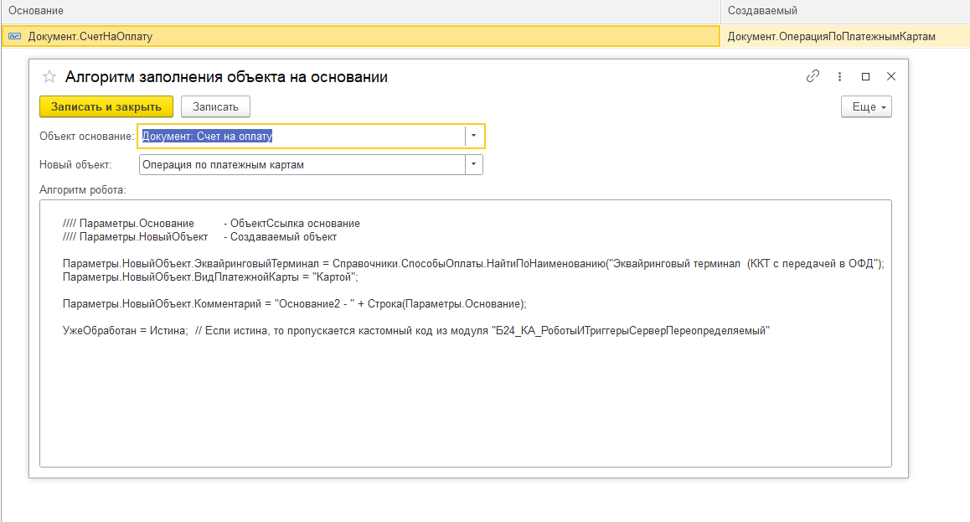

Помимо выполняемого кода нужно указать:

* Название объекта, на основании которого создается новый объект
* Название объекта, который создается

## Произвольные роботы

Иногда необходима автоматизация между 1С и Битрикс24, которая не предусмотрена модулем интеграции. Например, через автоматизацию через бизнес-процессы. Для решения таких случаев были реализованы произвольные роботы, которые имеют произвольные входные/выходные параметры. Поддерживается только в коробочных решениях 1С.

Для создания новых роботов нужно зайти в окно операций над роботами Битрикс24.

Раздел Битрикс24 -> Роботы Битрикс24

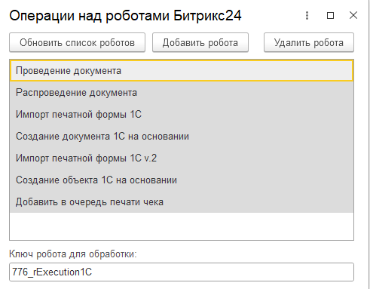

При нажатии на кнопку «Добавить» нужно ввести название робота

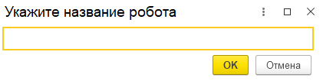

Далее указываются входные/выходные параметры и выполняемый код 1С

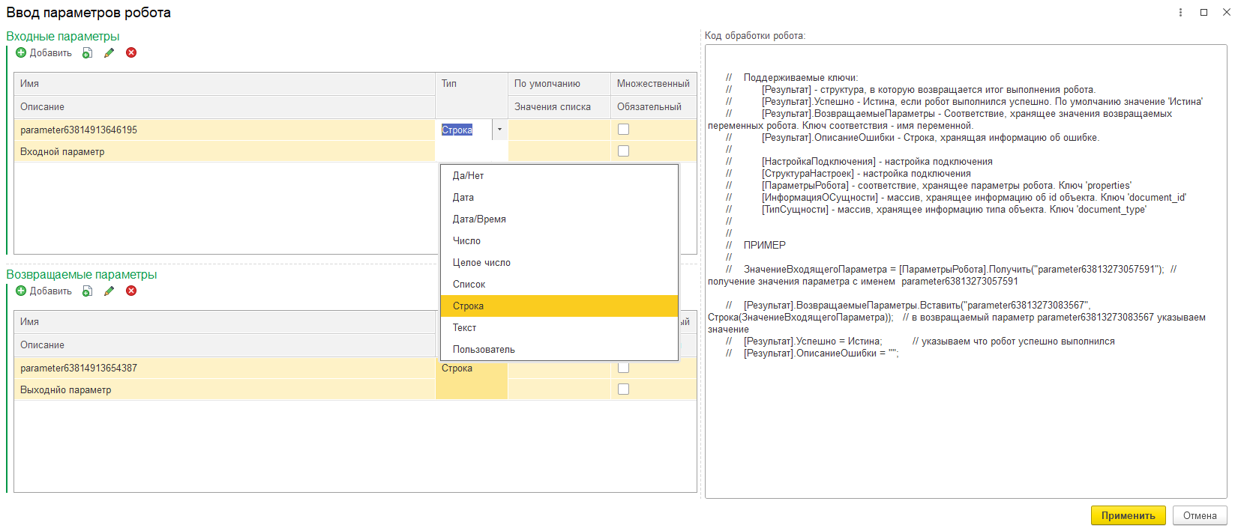

В общем модуле «Б24_КА_РоботыИТриггерыСерверПереопределяемый» в процедуре «ОбработатьСобытиеПроизвольногоРобота» можно реализовать алгоритм выполнения робота, а затем его перенести в регистр, чтобы он при обновлении модуля не удалился. Определение выполняемого робота можно по ключу робота для обработки.

В результате из 1С регистрируется новый робот, который можно использовать в бизнес-процессах.

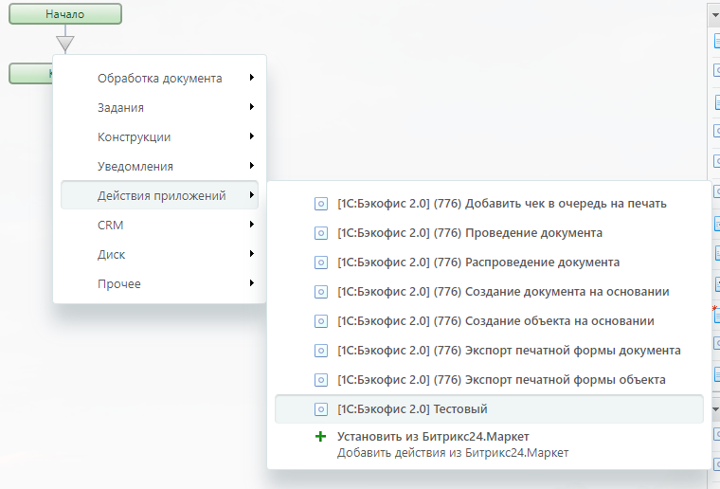

Этот функционал позволяет осуществить любую интеграцию через бизнес-процессы.

## Триггеры

Триггеры – это инструмент, позволяющий по событию 1С, менять стадию сделки. Основаниями событий являются сущности 1С, связанные с делами Битрикс24. Модуль позволяет использовать следующие триггеры:

1. Проведение документа. Триггер срабатывает, когда созданный документ из Битрикс24 становится проведенным(при перепроведении триггер не срабатывает).
2. Распроведение документа. Триггер срабатывает, когда созданный документ из Битрикс24 становится распроведенным (при перераспроведеннии триггер не срабатывает).
3. Изменение документа. Триггер срабатывает, когда созданный документ из Битрикс24 становится измененным.
4. Документ стал оплаченным. Триггер срабатывает, когда созданный документ из Битрикс24 становится оплаченным.
5. Документ стал отгруженным. Триггер срабатывает, когда созданный документ из Битрикс24 становится отгруженным.
6. Документ стал частично оплаченным. Триггер срабатывает, когда созданный документ из Битрикс24 становится частично оплаченным.
7. Сообщение, что документ корректен. Триггер срабатывает, когда из документа 1С приходит сообщение, что документ корректен. (По кнопке из документа, созданного из Битрикс24)
8. Сообщение, что документ с ошибкой. Триггер срабатывает, когда из документа 1С приходит сообщение, что документ некорректен. (По кнопке из документа, созданного из Битрикс24)

**Список документов, для которых доступны те или иные триггеры, зависит от конфигурации 1С.**

Для включения функционала триггеров необходимо настроить автоматизацию и установить флаг функционала триггеров.

Раздел Битрикс24 -> Настройки автоматизации

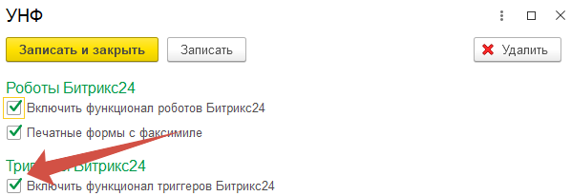

После включения триггеров необходимо зарегистрировать триггеры в Битрикс24. Делается это в окне триггеров Битрикс24. При нажатии на кнопку «Добавить триггер» - появляется окно типа добавляемого триггера.

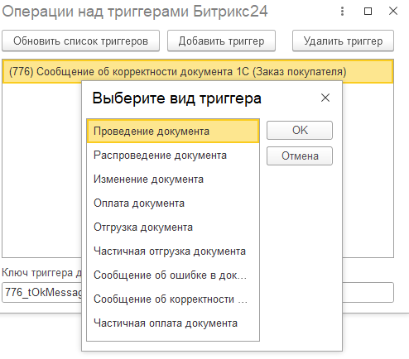

После выбора типа триггера – нужно указать вид документа, основанием триггера. 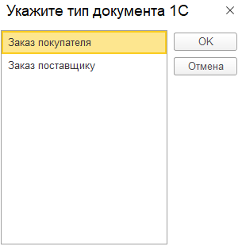

Например: указан тип триггера «Оплата документа», а основанием «Заказ покупателя». Это значит, что триггер сработает, если у заказа 1С есть привязанное дело к сделке Битрикс24 и документ «Заказ покупателя» станет оплаченным – сработает триггер. Если на основании одной сделки сделано 2 заказа покупателя – триггер сработает при оплате хотя бы одного из них.

После добавления триггера отображается таблица триггеров Битрикс24, где показаны зарегистрированные триггеры Битрикс24.

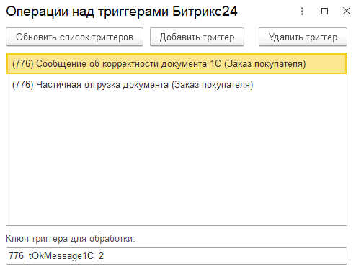

Триггеры регистрируются в разрезе идентификаторов баз 1С. (1) – это идентификатор базы 1С. По кнопке «Удалить триггер» - триггер удаляется из Битрикс24. Триггеры также удаляются, если удалить настройку подключения из Битрикс24.

В Битрикс24 триггеры задаются из раздела «Триггеры приложений» по стандартным механизмам Битрикс24.

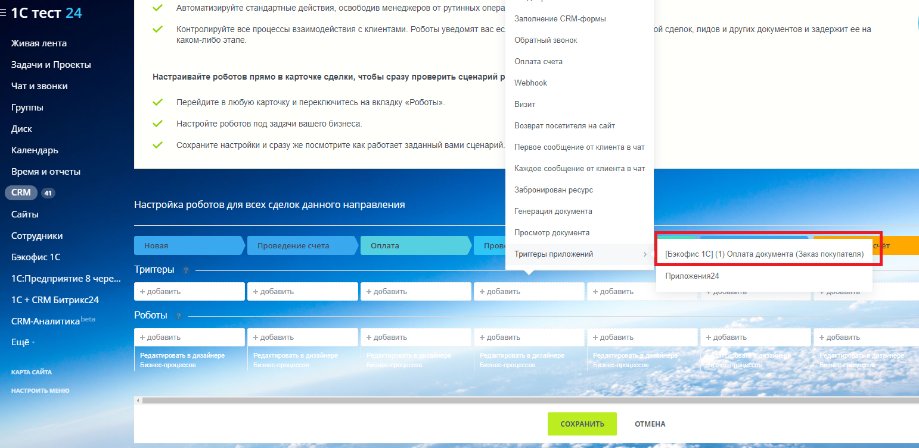

# Смарт-процессы Битрикс24

Подсистема смарт-процессы Битрикс24 позволяет синхронизировать в обе стороны данные смарт процессов Битркис24.

В разделе «Битрикс24» есть подраздел «Смарт-процессы Битрикс24».

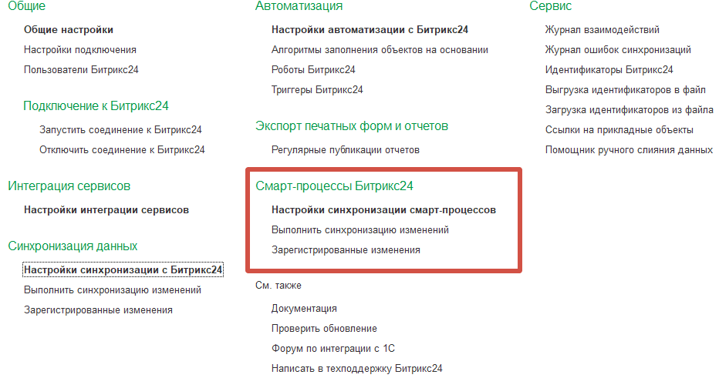

Из подраздела можно зайти на форму настроек синхронизации.

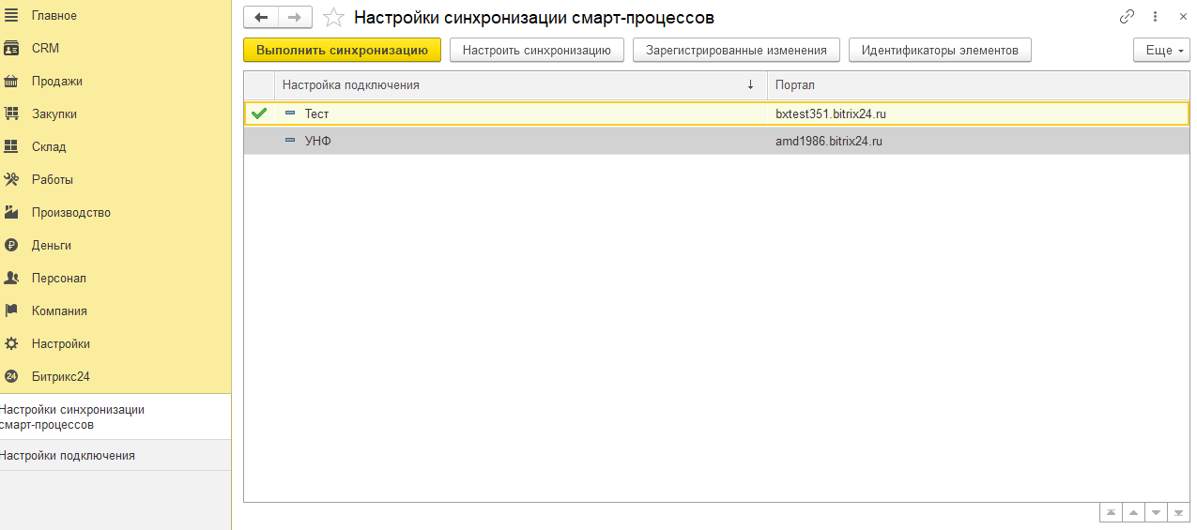

Для каждой настройки подключения может быть только одна настройка синхронизации смарт процессов. Если у настройки подключения нет настроек синхронизации смарт-процессов, то она выделена серым фоном.

По нажатию кнопки «Выполнить синхронизацию» происходит синхронизация данных смарт-процессов по выбранной настройке подключения. Синхронизация только изменений.

При нажатии на кнопку «Настроить синхронизацию» происходит открытие формы настройки синхронизации.

При нажатии на кнопку «Зарегистрированные изменения» открывается форма просмотра зарегистрированных к выгрузке из 1С данных и данные, которые не удалось ранее выгрузить на портал.

Идентификаторы Битрикс24, присвоенные объектам 1С во время синхронизации, можно увидеть на форме, открывающуюся по кнопке «Идентификаторы элементов».

В группе кнопок «Еще» спрятана команда «Выполнить полную синхронизацию данных». При нажатии происходит синхронизация всех данных настроенных смарт-процессов. Рекомендуется использовать команду только для начального заполнения данных.

## Настройка синхронизации смарт-процессов

При нажатии на кнопку «Настроить синхронизацию» происходит открытие формы настройки синхронизации.

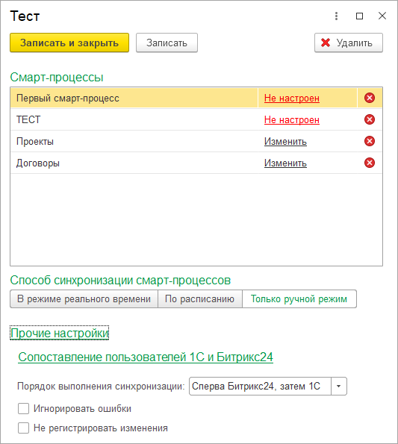

В момент открытия формы происходит получение данных о смарт-процессах портала Битрикс24, поэтому если не настроено само подключение, или есть проблемы с каналом интернета – открытие формы может медленным.

В таблице выведены все смарт-процессы, с которыми можно настроить синхронизацию. Если настройки синхронизации нет, то статус «Не настроен». По нажатию на статус происходит детальная настройка синхронизации выделенного смарт-процесса. При нажатии на  происходит очищение детальных настроек синхронизации по выделенному смарт-процессу.

В группе «Способ синхронизации» указывается вариант синхронизации смарт-процессов.

В группе «Прочие» можно изменить настройки:

«Порядок выполнения синхронизации» - определяется, какой источник является главным: 1С или Битри24. Если элемент синхронизации изменен сразу в 1С и в Битрикс24, то изменения применятся, только те, которые первые загрузятся. По умолчанию сначала данные загружаются из Битрикс24, а потом выгружаются в 1С.

Если установлен флаг «Игнорировать ошибки», то вне зависимости от критических ошибок(синхронизации, а не 1С), выполниться и загрузка из Битрикс24 и выгрузка из 1С.

Если установлен флаг «Не регистрировать изменения», то при создании/изменении объектов 1С, которые должны синхронизироваться со смарт-процессом Битрикс24, не будут попадать в выгрузку на портал.

### Мастер настроек. 1 этап.

При детальной настройке синхронизации с смарт-процессом открывается мастер настройки. Настройки синхронизации можно экспортировать в файл и загружать из файла.

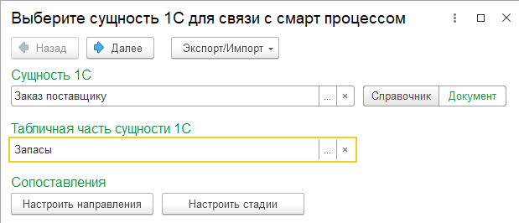

На первом этапе выбирается сущность 1С, которая синхронизируется с выбранным смарт-процессом. Сущность 1С может быть как справочник, так и документ.

Если в смарт-процессе  доступен ввод позиции товаров, то в настройках можно указать табличную часть товаров.

Если в смарт-процессах включены направления , то доступна настройка сопоставления направлений.

Если в смарт-процессах включены стадии и канбан, то доступна настройка сопоставления стадий.

#### Настройка соответствий направлений

Соответствия направлений необходимо заполнять для того, чтобы корректно проставлялось направление при выгрузке элемента смарт процесса на портал, но и когда нужно устанавливать определенное значение в объекте 1С в зависимости от направления. Влияет на стадии.

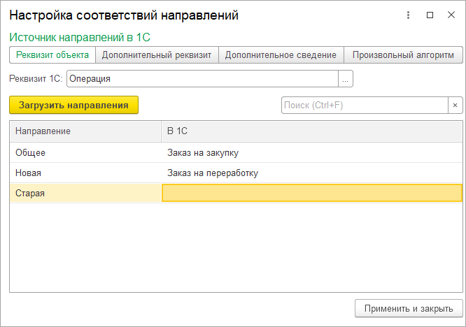

Направления Битрикс24 можно загрузить/обновить по кнопке «Загрузить направления».

В колонке «Направление» выводится название направления, в колонку «В 1С» указывается значение 1С, соответствующее направлению.

Источником направления 1С может быть один из 4 вариантов:

* Значение реквизита объекта.
* Значение дополнительного реквизита(если доступно у объекта 1С)
* Значение дополнительное сведения(если доступно у объекта 1С)
* Значение произвольного алгоритма. Работает только в сторону выгрузки на портал. При выгрузке на портал по заданному алгоритму вычисляется значение и по нему ищется направление в таблице соответствий.

#### Настройка соответствий стадий

Для корректного заполнения стадий обязательно должны быть заполнены соответствия направлений(если используются).

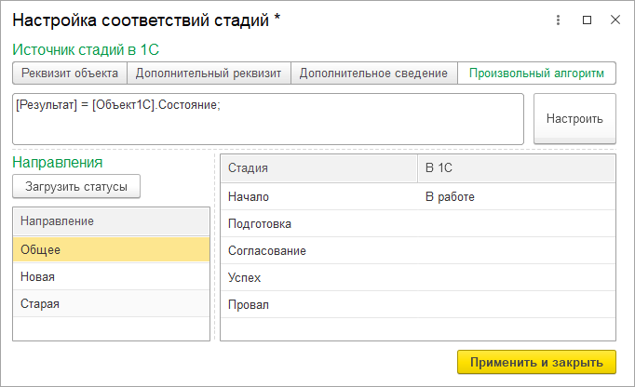

Стадии задаются в разрезе направлений. Поэтому важно, чтобы были заполнены соответствия направлений, если они используются. Загружаются/обновляются стадии Битрикс24 по кнопке «Загрузить статусы». Загружаются статусы выбранного направления.

Источником стадий 1С может быть один из 4 вариантов:

* Значение реквизита объекта.
* Значение дополнительного реквизита(если доступно у объекта 1С)
* Значение дополнительное сведения(если доступно у объекта 1С)
* Значение произвольного алгоритма. Работает только в сторону выгрузки на портал. При выгрузке на портал по заданному алгоритму вычисляется значение, берется ид направления и по ним ищется стадия в таблице соответствий.

### Мастер настроек. 2 этап.

После указания источника данных 1С по кнопке «Далее» мастер настроек переходит на второй этап.

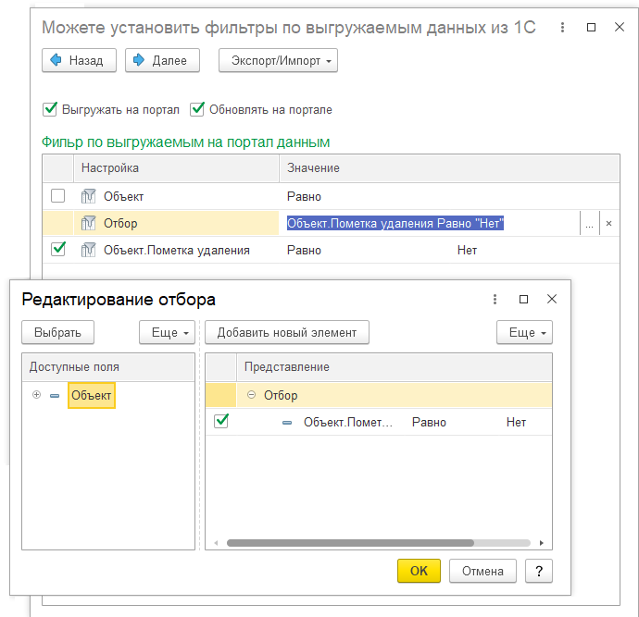

На втором этапе указывается, нужно ли выгружать данные на портал и, обновлять ли их там. Проверка на обновление осуществляется по идентификатору Битрикс24, привязанному к элементу 1С. Если идентификатор Битрикс24 есть – значит элемент был выгружен.

Если данные объекта 1С выгружаются в Битрикс24, то становится доступен отбор по выгружаемым данным. Отбор настраиваемый.

### Мастер настроек. 3 этап.

Если указано что данные выгружаются в Битрикс24, то по кнопке «Далее» мастер настроек переходит на третий этап, если не выгружаются, то сразу на пятый.

На третьем этапе указывается, какими данными заполняются поля элементов смарт процесса. Если на 1 этапе указана табличная часть, то также задается заполнение табличной части товаров в смарт-процессах.

#### Поля элемента смарт-процесса

Поля элемента смарт-процесса задаются в группе «Шапка».

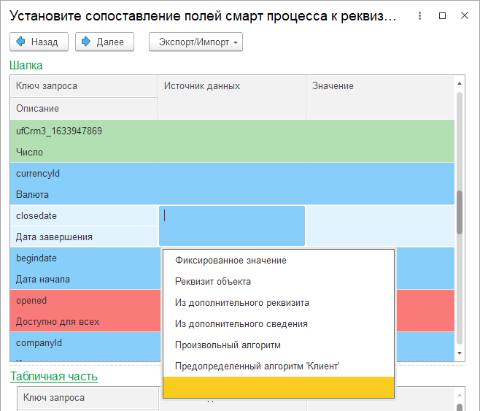

Поля смарт процесса имеют разный цвет фона:

* Красный – обязательный для заполнения
* Голубой – обычное поле
* Светло-зеленый – пользовательское поле

Поддерживаются пользовательские поля следующих типов:

* Строка
* Целое число
* Число
* Булево
* Список
* Дата
* Дата и время
* Привязка к сотруднику
* Привязка к элементам справочника: компания, контакт, сделка/заказ(если поддерживается синхронизацией), смарт процессы.

Сами пользовательские поля в 1С не выгружаются, только значения(заполненные) полей типа список.

Источником данных может быть следующие варианты:

* Фиксированное значение. Если установлен этот источник данных, то для всех загружаемых в Битрикс24 элементов будет установлено указанное значение. Если поле – пользовательское поле типа список – указывается значение списка.
* Реквизит объекта. Если установлен этот источник данных, то значение поля берется из указанного реквизита объекта 1С. При заполнении значением проверяется тип поля смарт-процесса и конвертируется в него, в том числе контрагент/организация/контактное лицо/заказ/сотрудник. Для исключения коллизий с подсистемой «Синхронизация», часть настроек берется из подсистемы «Синхронизации».
* Из дополнительного реквизита. Если установлен этот источник данных, то значение берется из указанного дополнительного реквизита. Поддерживаются дополнительные реквизиты простых типов, а также список, контрагент, валюта, пользователь/сотрудник.
* Из дополнительного сведения. Аналогично предыдущему варианту, только не для дополнительных реквизитов, а сведений.
* Произвольный алгоритм. Значение для поля элемента смарт процесса вычисляется по указанному алгоритму.
* Предопределенный алгоритм ‘Клиент’. Выполняется предопределенный алгоритм поиска клиента. Алгоритм берет значение указанного реквизита 1С, смотрит по настройкам подсистемы «Синхронизации» компания это или контакт, а затем возвращает идентификатор Битрикс24.
* Пустое значение. Если вариант не выбран, то это поле не будет заполнено и не будет выгружено. Если элемент смарт-процесса обновляется, то значение поля не будет очищено.

#### Поля табличной части товаров смарт-процесса

Поля табличной части смарт-процесса задаются в группе «Табличная часть».

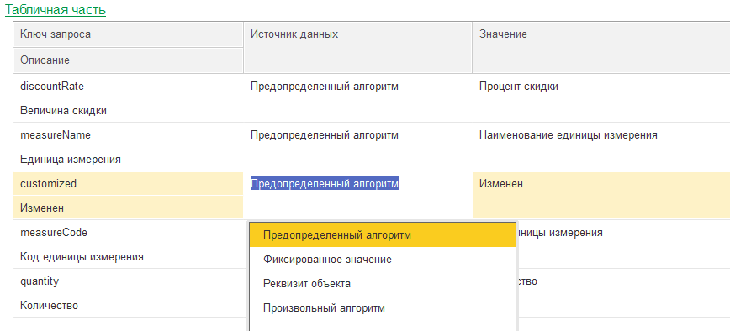

По умолчанию мастер ищет подходящие поля и заполняет их автоматически предопределенными алгоритмами. Рекомендуется использовать функционал заполнения табличной части по назначению.

Источником данных может быть следующие варианты:

* Предопределенный алгоритм
* Фиксированное значение
* Реквизит строки табличной части
* Произвольный алгоритм
* Пустое значение

Элементы табличной части смарт-процесса не обновляются, а замещаются.

### Мастер настроек. 4 этап.

После установки алгоритмов заполнения полей по кнопке «Далее» мастер настроек переходит на четвертый этап.

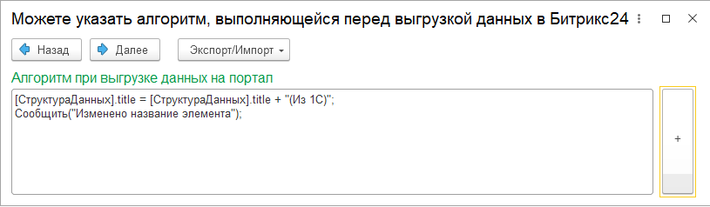

На четвертом этапе можно указать пользовательский алгоритм, который выполнится перед тем, как соберется rest запрос для Битрикс24. Можно выполнить какое-то событие, или модифицировать структуру данных, на основании которой формируется запрос.

На примере показано как можно модифицировать данные и сообщить об этом.

### Мастер настроек. 5 этап.

На пятом этапе указывается нужно ли загружать/обновлять данные смарт-процесса в 1С. Для документов доступен флаг «Проводить в 1С». При его установке документ в 1С будет автоматически проводиться.

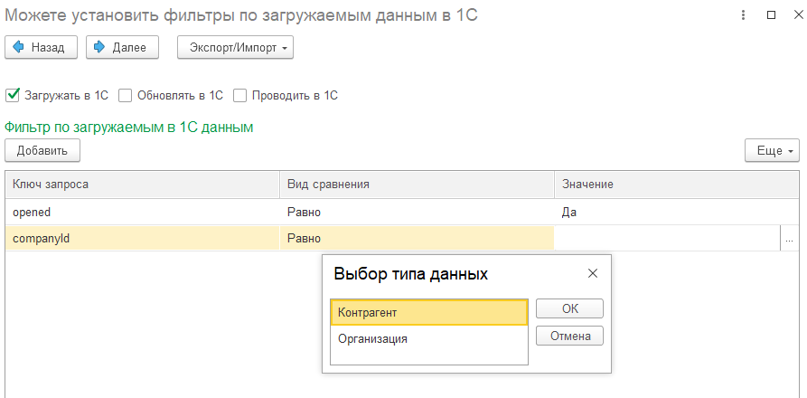

Если нужно загружать, то можно установить фильтр по загружаемым данным в 1С. Вид сравнения может быть:

* Равно
* Не равно
* Содержит
* В списке
* Не в списке
* Больше
* Меньше

В зависимости от типа поля смарт- процесса значение отбора может быть разного типа. Помимо простых типов. Поддерживаются типы:

* Валюта
* Компания
* Контакт
* Список
* Сотрудник
* Сделка

Если не простой тип, то модуль интеграции получает идентификатор Битрикс24 указанного значения и сверяет с полем элемента смарт процесса.

### Мастер настроек. 6 этап.

Если указано что данные загружаются в 1С, то по кнопке «Далее» мастер настроек переходит на шестой этап, если не выгружаются, то завершается.

На шестом этапе указывается, какими данными заполняются реквизиты и дополнительные реквизиты/сведения. Если на 1 этапе указана табличная часть, то также задается заполнение табличной части объекта 1С.

#### Реквизиты объекта 1С

Реквизиты объекта 1С задаются в группе «Шапка».

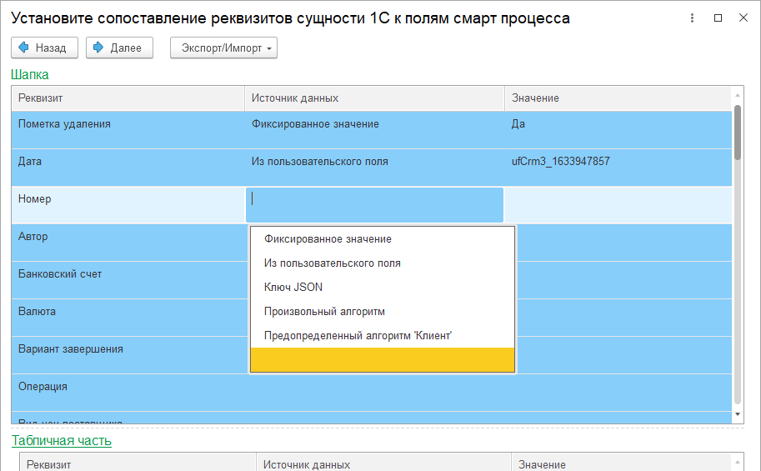

Реквизиты объекта 1С имеют разный цвет фона:

* Коралловый – дополнительное сведение
* Голубой –реквизит
* Светло-зеленый – дополнительный реквизит

Поддерживаются дополнительные реквизиты/сведения следующих типов:

* Строка
* Число
* Булево
* Список
* Дата
* Сотрудники/пользователи
* Контрагенты

Сами дополнительные реквизиты и сведения в Битрикс24 не выгружаются, только значения(заполненные) реквизитов типа список.

Источником данных может быть следующие варианты:

* Фиксированное значение. Если установлен этот источник данных, то для всех загружаемых в 1С элементов будет установлено указанное значение.
* Ключ JSON. Если установлен этот источник данных, то устанавливается значение из поля элемента смарт процесса. При заполнении значением проверяется тип поля смарт-процесса и конвертирует значение поля в тип реквизита 1С. Для исключения коллизий с подсистемой «Синхронизация», часть настроек берется из подсистемы «Синхронизации».
* Произвольный алгоритм. Значение для реквизита объекта 1С вычисляется по указанному алгоритму.
* Из пользовательского поля. Если установлен этот источник данных, то значение берется из выбранного пользовательского поля. Важно, если пользовательское поле списочного типа, то указывать его можно только дополнительному свойству/реквизиту списочного типа.
* Предопределенный алгоритм ‘Клиент’. Выполняется предопределенный алгоритм поиска клиента. Алгоритм берет значение предопределенных полей элемента смарт процесса, смотрит по настройкам подсистемы «Синхронизации» компания это или контакт, а затем возвращает контрагента.
* Пустое значение. Если вариант не выбран, то этот реквизит не будет заполнен. Если объект 1С обновляется, то значение реквизита не будет очищено.

#### Реквизиты табличной части объекта 1С

Реквизиты табличной части объекта 1С задаются в группе «Табличная часть».

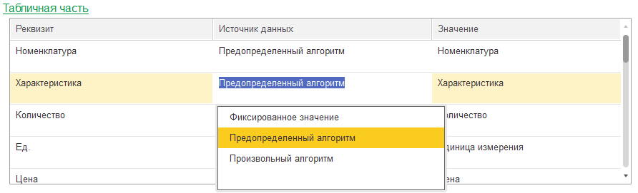

По умолчанию мастер ищет подходящие реквизиты и заполняет их автоматически предопределенными алгоритмами. Рекомендуется использовать функционал заполнения табличной части по назначению.

Источником данных может быть следующие варианты:

* Предопределенный алгоритм
* Произвольный алгоритм
* Фиксированное значение
* Пустое значение

Элементы табличной части объекта 1С не обновляются, а замещаются.

### Мастер настроек. 7 этап.

После установки алгоритмов заполнения полей по кнопке «Далее» мастер настроек переходит на последний этап.

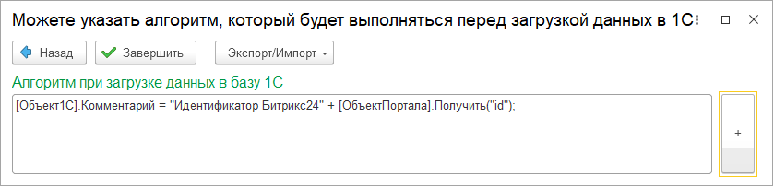

На седьмом этапе можно указать пользовательский алгоритм, который выполнится перед тем, как объект 1С будет записан в базу 1С.

На примере показано заполнение реквизита «Комментарий».

## Просмотр зарегистрированных на выгрузку данных

На форму просмотра зарегистрированных изменений можно перейти по кнопке «Зарегистрированные изменения» на форме списка настроек синхронизации смарт-процессов.

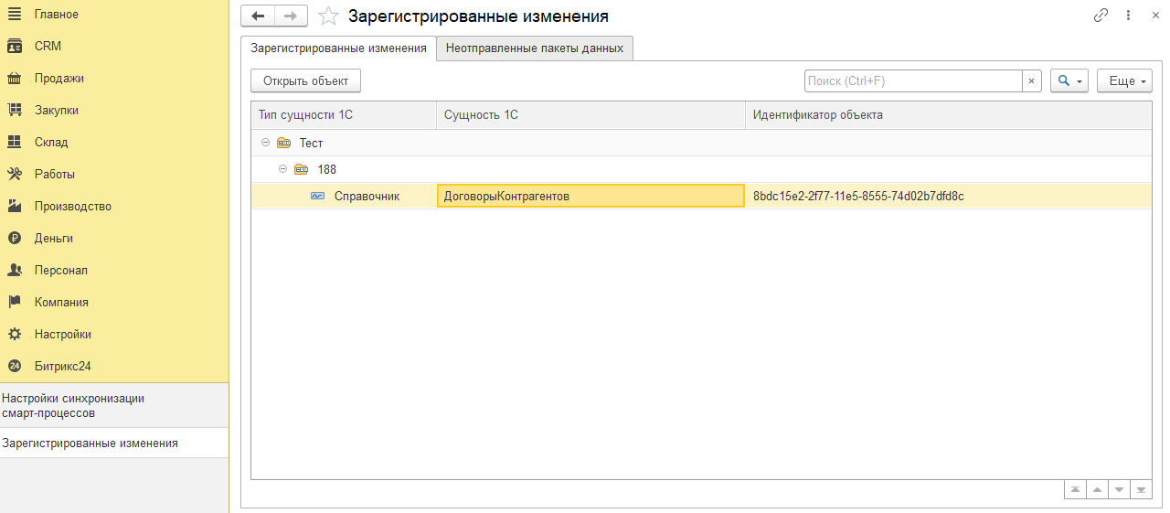

На форме можно увидеть зарегистрированные к выгрузке в Битрикс24 данные, а также данные, которое ранее не удалось выгрузить.

При нажатии на кнопку «Открыть объект» можно увидеть, какой объект зарегистрирован.

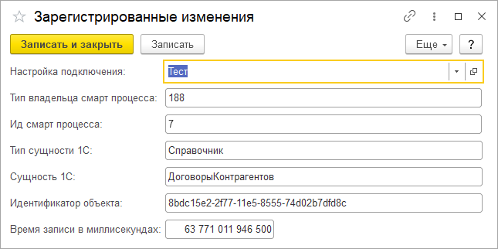

По самой записи видно, что в ней нет ссылки на объект, только идентификатор объекта 1С.

## Просмотр идентификаторов Битрикс24 элементов смарт-процессов

На форму просмотра идентификаторов можно перейти по кнопке «Идентификаторы элементов» на форме списка настроек синхронизации смарт-процессов.

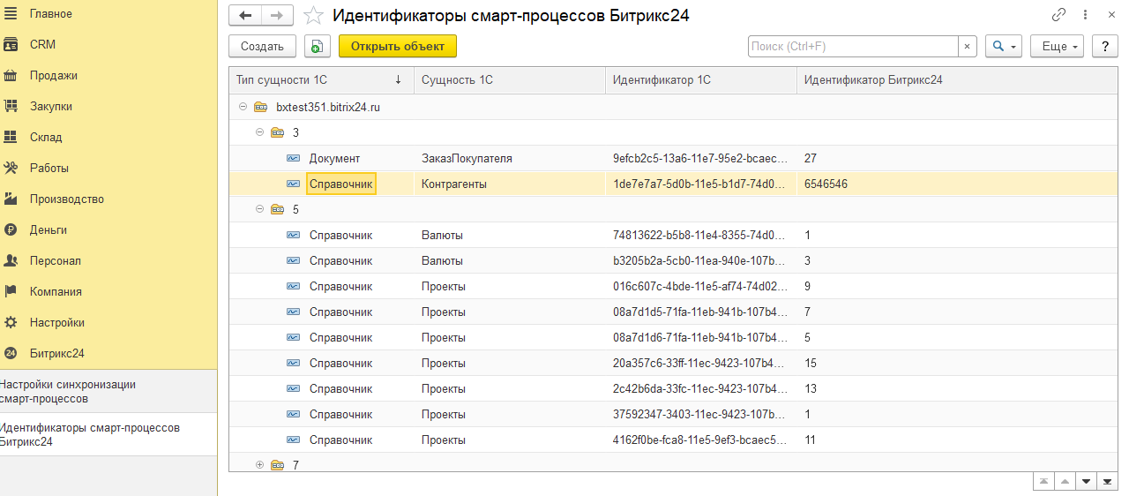

На форме можно увидеть привязанные объекты 1С к элементам смарт-процессов. Привязка осуществляется через идентификатор Битрикс24.

При нажатии на кнопку «Открыть объект» можно увидеть, более подробную информацию.

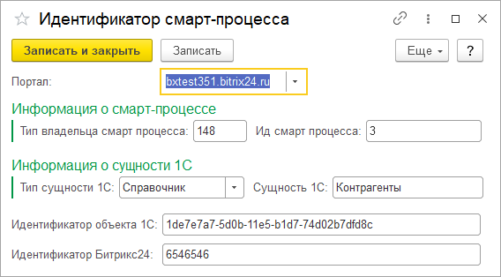

По самой записи видно, что в ней нет ссылки на объект, только идентификатор объекта 1С, поэтому руками вводить идентификаторы крайне не рекомендуется.